闸阀(gate valve)是一个启闭件闸板，闸板的运动方向与流体方向相垂直，闸阀只能作全开和全关，不适门参数而异 ，通常为 5°，介质温度不高时为 2°52'。gaishan其工艺性，弥补密封面角度在加工过程中产生的偏差，这种闸板叫做弹性闸板。

工作原理
闸阀的启闭件是闸板，闸板的运动方向与流体方向相垂直，闸阀只能作全开和全关，不能作调节和节流。闸板有两个密封面，zui常用的模式闸板阀的两个密封面形成楔形、楔形角随阀门参数而异，通常为5°，介质温度不高时为2°52'。楔式闸阀的闸板可以做成一个整体，叫做刚性闸板;也可以做成能产生微量变形的闸板，以gaishan其工艺性，弥补密封面角度在加工过程中产生的偏差，这种闸板叫做弹性闸板。闸阀关闭时，密封面可以只依靠介质压力来密封，即依靠介质压力将闸板的密封面压向另一侧的阀座来保证密封面的密封，这就是自密封。大部分闸阀是采用强制密封的，即阀门关闭时，要依靠外力强行将闸板压向阀座，以保证密封面的密封性。闸阀的闸板随阀杆一起作直线运动的，叫升降杆闸阀，亦叫明杆闸阀。通常在升降杆上有梯形螺纹，通过阀门顶端的螺母以及阀体上的导槽，将旋转运动变为直线运动，也就是将操作转矩变为操作推力。开启阀门时，当闸板提升高度等于阀门通径的1:1倍时，流体的通道完全changtong，但在运行时，此位置是无法监视的。实际使用时，是以阀杆的顶点作为标志，即开不动的位置，作为它的全开位置。为考虑温度变化出现锁死现象，通常在开到顶点位置上，再倒回1/2-1圈，作为全开阀门的位置。因此，阀门的全开位置，按闸板的位置即行程来确定。有的闸阀，阀杆螺母设在闸板上，手轮转动带动阀杆转动，而使闸板提升，这种阀门叫做旋转杆闸阀，或叫暗杆闸阀。

运动方式
闸阀关闭时，密封面可以只依靠介质压力来密封，即只依靠介质压力将闸板的密封面压向另一侧的阀座来保证密封面的密封，这就是自密封。大部分闸阀是采用强制密封的，即阀门关闭时，要依靠外力强行将闸板压向阀座， 以保证密封面的密封性。
运动方式:闸阀的闸板随阀杆一起作直线运动的，亦叫明杆闸阀。通常在升降杆上 有梯形螺纹，通过阀门顶端的螺母以及阀体上的导槽，将旋转运动变为直线运动，也就是将操作转矩变为操作推力。开启阀门时，当闸板提升高度等于阀门通径的1:1倍时，流体的通道完全changtong，但在运行时，此位置是无法监视的。实际使用时，是以阀杆的顶点作为标志，即开不动的位置，作为它的全开位置。为考虑温度变化出现锁死现象 , 通常在开到顶点位置上 , 再倒回 1/2-1圈，作为全开阀门的位置。因此，阀门的全开位置，按闸板的位置(即行程〉来确定。有的闸阀阀杆螺母设在闸板上，手轮转动带动阀杆转动，而使闸板提升，这种阀门叫做旋转杆闸阀或叫暗杆闸阀。

闸阀种类
国内生产闸阀的厂家比较多，连接尺寸也大多不统一。主要分以下几个大类:以j b/T2203-1999《闸阀结构长度》为主的通用类。目前国内大多数anquan阀生产厂家均按本标准设计生产。
手动闸阀工作原理:转动手轮，通过手轮与阀杆的螺纹的进、退，提升或下降与阀杆连接的阀板，达到开启和关闭的作用。
按壳体/主体材料分类，闸阀可分为:
金属材料阀门:如碳钢阀门、合金钢阀门、不锈钢阀门、铸铁阀门、钛合金阀门、蒙乃尔阀门、铜合金阀门、铅合金阀门等。
金属阀体衬里阀门:如衬胶阀门、衬氟阀门、衬铅阀门、衬塑阀门、衬搪瓷阀门。
非金属材料阀门:如陶瓷阀门、玻璃阀门、塑料阀门。

闸阀优点
1、流动阻力小。阀体内部介质通道是直通的，介质成直线流动，流动阻力小。
2、启闭时较省力。是与截止阀相比而言，因为无论是开或闭，闸板运动方向均与介质流动方向相垂直。
3、高度大，启闭时间长。闸板的启闭行程较大，降是通过螺杆进行的。
4、水锤现象不易产生。原因是关闭时间长。
5、介质可向两侧任意方向流动，易于安装。闸阀通道两侧是对称的。
6、结构长度(系壳体两连接端面之间的距离)较小。
7、形体简单，结构长度短，制造工艺性好，适用范围广。
8、结构紧凑，阀门刚性好，通道流畅，流阻数小，密封面采用不锈钢和硬质合金，使用寿命长，采用PTFE填料.密封可靠.操作轻便灵活.

闸阀缺点

缺点:密封面之间易引起冲蚀和擦伤，维修比较困难。外形尺寸较大，开启需要一定的空间，开闭时间长。结构较复杂。
闸阀的种类:按密封面配置可分为楔式闸板式闸阀和平行闸板式闸阀 , 楔式闸板式闸阀又可分为:单闸板式、双闸板式和弹性闸板式;平行闸板式闸阀可分为单闸板式和双闸板式。按阀杆的螺纹位置划分，可分为明杆闸阀和暗杆闸阀两种。
结构特点:长期以来市场上使用的一般闸阀普遍存在着漏水或生锈现象，引进欧洲高科技橡胶及阀门制造技术所生产的弹性座封闸阀，克服了一般闸阀密封不良，生锈等缺陷，弹性座封闸阀利用弹性闸板产生微量弹性变形的补偿作用达到良好的密封效果，该阀具有开关轻巧、密封可靠、弹性记忆佳及使用寿命等显著优点。可广泛用于自来水、污水、建筑、石油、化工、食品、医药、轻纺、电力、船舶、冶金、能源系统等体管线上作为调节和截流装置使用。

闸阀特点
重量轻:本体采用gaoji球墨铸铁制成，重量较传统闸阀重量减轻约20百分之~30百分之，安装维修方便。
平底式闸座:传统的闸阀往往在通水洗管后即因外物诸如石头，木块、水泥、铁屑、杂物等淤积于阀底凹槽内，容易造成无法关闭紧密而形成漏水现象，弹性座封闸阀底部采用与水管机同的平底设计，不易造成杂物淤积，使流体changtong无阻。
整体包胶:闸板采用高品质的橡胶进行整体内、外包胶，欧洲yiliu的橡胶硫化技术使得硫化后的闸板能够保证jingque的几何尺寸，且橡胶与球墨铸闸板接着牢靠，不易脱落及弹性记忆佳。
精铸阀体:阀体采用jingmi铸造，jingque的几何尺寸使得阀体内部无需任何精加工即可保证阀门的密封性。

注意事项
注意事项:
1、手轮、手柄及传动机构均不允许作起吊用，并严禁碰撞。
2、双闸板闸阀应垂直安装(即阀杆处于垂直位置，手轮在顶部 )。
3、带有旁通阀的闸阀在开启前应先打开旁通阀(以平衡进出口的压差及减小开启力 )。
4、带传动机构的闸阀，按产品使用说明书的规定安装。
5、如果阀门经常开关使用，每月至少润滑一次。
闸阀（gate valve）是一个启闭件闸板，闸板的运动方向与流体方向相垂直，闸阀只能作全开和全关，不能作调节和节流。闸阀通过阀座和闸板接触进行密封，通常密封面会堆焊金属材料以增加耐磨性，如堆焊1Cr13、STL6、不锈钢等。闸板有刚性闸板和弹性闸板，根据闸板的不同，闸阀分为刚性闸阀和弹性闸阀。

工作原理
闸阀的启闭件是闸板，闸板的运动方向与流体方向相垂直，闸阀只能作全开和全关，不能作调节和节流。闸板有两个密封面，zui常用的模式闸板阀的两个密封面形成楔形、楔形角随阀门参数而异，通常为5°，介质温度不高时为2°52'。楔式闸阀的闸板可以做成一个整体，叫做刚性闸板；也可以做成能产生微量变形的闸板，以gaishan其工艺性，弥补密封面角度在加工过程中产生的偏差，这种闸板叫做弹性闸板。闸阀关闭时，密封面可以只依靠介质压力来密封，即依靠介质压力将闸板的密封面压向另一侧的阀座来保证密封面的密封，这就是自密封。大部分闸阀是采用强制密封的，即阀门关闭时，要依靠外力强行将闸板压向阀座，以保证密封面的密封性。闸阀的闸板随阀杆一起作直线运动的，叫升降杆闸阀，亦叫明杆闸阀。通常在升降杆上有梯形螺纹，通过阀门顶端的螺母以及阀体上的导槽，将旋转运动变为直线运动，也就是将操作转矩变为操作推力。开启阀门时，当闸板提升高度等于阀门通径的1：1倍时，流体的通道完全changtong，但在运行时，此位置是无法监视的。实际使用时，是以阀杆的顶点作为标志，即开不动的位置，作为它的全开位置。为考虑温度变化出现锁死现象，通常在开到顶点位置上，再倒回1/2－1圈，作为全开阀门的位置。因此，阀门的全开位置，按闸板的位置即行程来确定。有的闸阀，阀杆螺母设在闸板上，手轮转动带动阀杆转动，而使闸板提升，这种阀门叫做旋转杆闸阀，或叫暗杆闸阀。

运动方式
闸阀关闭时，密封面可以只依靠介质压力来密封，即只依靠介质压力将闸板的密封面压向另一侧的阀座来保证密封面的密封，这就是自密封。大部分闸阀是采用强制密封的，即阀门关闭时，要依靠外力强行将闸板压向阀座， 以保证密封面的密封性。
运动方式：闸阀的闸板随阀杆一起作直线运动的，亦叫明杆闸阀。通常在升降杆上 有梯形螺纹，通过阀门顶端的螺母以及阀体上的导槽，将旋转运动变为直线运动，也就是将操作转矩变为操作推力。开启阀门时，当闸板提升高度等于阀门通径的1：1倍时，流体的通道完全changtong，但在运行时，此位置是无法监视的。实际使用时，是以阀杆的顶点作为标志，即开不动的位置，作为它的全开位置。为考虑温度变化出现锁死现象 , 通常在开到顶点位置上 , 再倒回 1/2－1圈，作为全开阀门的位置。因此，阀门的全开位置，按闸板的位置（即行程〉来确定。有的闸阀阀杆螺母设在闸板上，手轮转动带动阀杆转动，而使闸板提升，这种阀门叫做旋转杆闸阀或叫暗杆闸阀。

闸阀种类
国内生产闸阀的厂家比较多，连接尺寸也大多不统一。主要分以下几个大类：1、按j b/T2203－1999《闸阀结构长度》生产的机械部标准阀门；2、按GB/T12221-2005《金属阀门结构长度》生产的国标阀门；3、按ASME B16.10-2009《阀门的面对面及端对端尺寸》生产的美标阀门。
闸阀按闸板的结构不同分为楔式和平行式两类。楔式闸板有3种结构：单闸板、双闸板和弹性闸板。
闸阀根据结构类型的不同又分为平板闸阀和刀型闸阀。
手动闸阀工作原理：转动手轮，通过手轮与阀杆的螺纹的进、退，提升或下降与阀杆连接的阀板，达到开启和关闭的作用。
按壳体/主体材料分类，闸阀可分为：
金属材料阀门：如碳钢阀门、合金钢阀门、不锈钢阀门、铸铁阀门、钛合金阀门、蒙乃尔阀门、铜合金阀门、铅合金阀门等。
金属阀体衬里阀门：如衬胶阀门、衬氟阀门、衬铅阀门、衬塑阀门、衬搪瓷阀门。
非金属材料阀门：如陶瓷阀门、玻璃阀门、塑料阀门。

优缺点

优点
1、流动阻力小。阀体内部介质通道是直通的，介质成直线流动，流动阻力小。
2、启闭时较省力。是与截止阀相比而言，因为无论是开或闭，闸板运动方向均与介质流动方向相垂直。
3、高度大，启闭时间长。闸板的启闭行程较大，升降是通过螺杆进行的。
4、水锤现象不易产生。原因是关闭时间长。
5、介质可向两侧任意方向流动，易于安装。闸阀通道两侧是对称的。
6、结构长度(系壳体两连接端面之间的距离)较小。
7、形体简单，结构长度短，制造工艺性好，适用范围广。
8、结构紧凑，阀门刚性好，通道流畅，流阻数小，密封面采用不锈钢和硬质合金，使用寿命长，采用PTFE填料，密封可靠，操作轻便灵活。

缺点
密封面之间易引起冲蚀和擦伤，维修比较困难。外形尺寸较大，开启需要一定的空间，开闭时间长。结构较复杂。

闸阀特点

重量轻
本体采用gaoji球墨铸铁制成，重量较传统闸阀重量减轻约20百分之~30百分之，安装维修方便。

平底式闸座
传统的闸阀往往在通水洗管后即因外物诸如石头，木块、水泥、铁屑、杂物等淤积于阀底凹槽内，容易造成无法关闭紧密而形成漏水现象，弹性座封闸阀底部采用与水管机同的平底设计，不易造成杂物淤积，使流体changtong无阻。

整体包胶
闸板采用高品质的橡胶进行整体内、外包胶，欧洲的橡胶硫化技术使得硫化后的闸板能够保证jingque的几何尺寸，且橡胶与球墨铸闸板接着牢靠，不易脱落及弹性记忆佳。

精铸阀体
阀体采用jingmi铸造，jingque的几何尺寸使得阀体内部无需任何精加工即可保证阀门的密封性。

注意事项
1、手轮、手柄及传动机构均不允许作起吊用，并严禁碰撞。
2、双闸板闸阀应垂直安装（即阀杆处于垂直位置，手轮在顶部 )。
3、带有旁通阀的闸阀在开启前应先打开旁通阀（以平衡进出口的压差及减小开启力 )。
4、带传动机构的闸阀，按产品使用说明书的规定安装。
5、如果阀门经常开关使用，每月至少润滑一次。
6、闸阀只供全开、全关各类管路或设备上的介质运行之用，不允许作节流用。
7、带手轮或手柄的闸阀，操作时不得再增加辅助杠杠（若遇密封不严，则应检查xiufu密封面或其他零件）。手轮、手柄顺时针旋转为关闭，反之则开启。带传动机构的闸阀应按产品使用说明书的规定使用。 [1]

主要标准
（1）GB/T 12232-2005 通用阀门 法兰连接铁制闸阀
（2）GB/T 12234-2007 石油、tianran气工业用螺柱连接阀盖的钢制闸阀
（3）GB8464-87 《内螺纹连接闸阀、截止阀、球阀、止回阀通用技术条例》
（4）GB8465.1-87《内螺纹连接闸阀、截止阀、球阀、止回阀 基本尺寸 铁制闸阀》
（5）j b/T53162-1999 《闸阀产品质量分等》
（6）j b/T5298-91《管线用钢制平板闸阀》
（7）j b/Z243-85《闸阀静压寿命实验规程》
（8）j b/TQ648-8《铁质对夹式平板闸阀》
（9）j b/T53200-94《铁质对价平板闸阀 产品质量分等》
（10）j b/T53242-94《钢制平板闸阀 产品质量分等》

阀属于截断阀，用来截断或者接通管道内的流通介质。闸阀的结构也比较简单，有阀体、阀杆、闸板、密封圈和传动装置组成。通常情况下，闸阀的传动装置为手轮，只有在一些特殊工况条件，需要使用电动装置操作闸阀。闸阀的结构特点使其在管路中只能做全开或全关操作，做截断介质使用，不适合做流量调节。
闸阀这样的结构特点，有优势的一面，但也有一些缺点。
闸阀结构特点的优势：
1.流体阻力小。闸阀的阀体内部介质通道是直通的，上面已经说到，闸阀只能全开或者全关，当闸阀全开状态时，介质从闸阀阀体通道内经过时的流阻接近于0，流阻非常小。
2.开关操作省力。因为闸阀的闸板启闭时，运动方向是上下的，与阀体通道内介质运动方向垂直，与截止阀相比，闸阀的开关操作更省力。
3.双向流通。闸阀属于双向阀，也就是说阀体通道内介质的流动方向不受限制，介质可以从闸阀的两侧方向任意流过，不影响闸阀的正常启闭。所以闸阀适合安装在介质的流动方向可能改变的管路中。
4.密封性能好。闸阀是做截断介质使用的，所以从密封性能上来说，闸阀的密封性能好于蝶阀。闸阀结构特点的缺点：
1.启闭时间较长。闸阀的高度大，并且只能全开和全关。所以，闸阀的开启时，闸板需要完全上升到阀体通道的上方，关闭时又需要把闸板全部降下将阀体通道完全堵住。这个过程中，闸板的启闭行程很大，开启和关闭时间长。
2.密封面容易被擦伤。闸阀启闭时，闸板和密封圈之间接触面有相对的摩擦滑动，当介质流经时，受到介质的压力作用，容易产生擦伤，影响闸阀的密封性能，进一步影响到闸阀的使用寿命。

闸阀是有钢铁材质构成的，众所周知，钢铁这种材料，是很容易生锈的，甚至一些学了化学的人，大约也知道钢铁接触水与氧气，就会因为化学作用而生锈，但是，闸阀这种在生活中广为应用的东西，同时不接触水与空气，是非常困难的一件事情。
而且，闸阀产生的年代很早，甚至在上世纪就已经有了基本雏形，并且逐渐发展完善，而早期使用钢、铁，甚至是铜材料的闸阀，不可避免的存在许多问题，比如大部分闸阀都会出现一个严重的问题，就是因为结构不严谨而产生的漏水问题，以及因为上述中出现的因为材料的问题而大量生锈。
于是，这个世纪以来，对于大部分闸阀都存在的漏水以及生锈的问题，我国积极向外国学习，引进了橡胶和高科技的制造技术，闸阀结构有了很大的gaishan。
二、结构特点：
我国积极引进的高科技，利用先进的橡胶和闸门制造相关技术，从而产生了克服传统闸阀因为密封、材质以及技术制造问题产生的漏水与生锈问题的弹性座封闸阀，这种闸阀，利用自身所具有的弹性闸板，这种弹性闸板，能够产生物理作用，这种物理作用能够很好地克服因为结构问题而产生的漏水问题，而且因为这种阀的先进技术，其开关及密封性都有了jida地gaishan。
并且，由于结构的先进性，闸阀的应用也更加广泛。于是，闸阀也衍生出了多种结构形式的闸阀。
三、闸阀的具体结构
闸阀采用的是密封形式，即高度的，juedui的密封，而阀门的关闭。是依靠空气的压力将上面的阀板缓慢的压至底座，而这种结构形式，能够确保闸阀的密封性。闸阀作直线运动时，闸板和闸杆是一起运动的，而闸杆，亦叫做升降杆，升降杆上面通常会有螺纹，这种螺纹通常是梯形的。

闸阀是指关闭件（闸板）沿通道轴线的垂直方向移动的阀门，在管路上主要作为切断介质用，即全开或全关使用。一般，闸阀不可作为调节流量使用。它可以适用低温压也可以适用于高温高压，并可根据阀门的不同材质。但闸阀一般不用于 可以使用在介质向两方向流动的环网管路上，也就是说介质的流向不受限制；④全开时，密封面受工作介质的冲蚀比截止阀小；⑤形体结构比较简单，制造工艺性较好；⑥结构长度比较短。 缺点：①外形尺寸和开启高度较大，所需安装的空间亦较大；②在启闭过程中，密封面人相对摩擦，摩损较大，甚至要在高温时容易引起擦伤现象；③一般闸阀都有两个密封面，给加工、研磨和维修增加了一些困难；④启闭时间长。
1. 产品名称：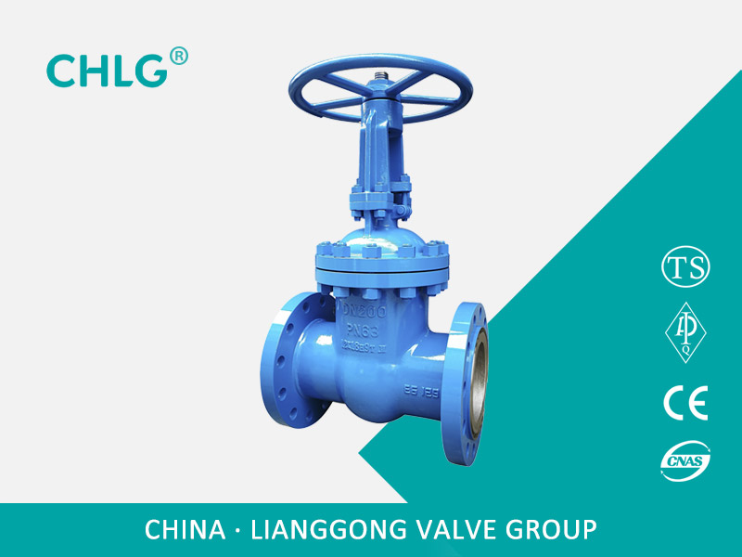

国标法兰闸阀
所属分类：

闸阀系列
产品简介：
良工阀门集团有限公司生产的法兰闸阀广泛适用于石油化工，火力发电厂等油品、水蒸气管路上作接通或截断管路中介质的启闭装置
【产品特点】
1、结构紧凑、设计合理、阀门刚性好、通道流畅，流量系数小
2、密封面采用不锈钢和硬质合金，使用寿命长
3、采用柔性石墨填料、密封可靠，操作轻便灵活
4、驱动方式为手动、气动、电动、齿轮传动
5、结构形式为弹性楔式单闸板、刚性楔式单闸板双闸板型式

【执行标准】
设计规范：GB/T 12234
结构长度：GB/T 12221
连接法兰：j b/T 79.1
试验与检验：j b/T 9092
压力-温度：GB/T 9131
产品标识：GB/T 12220

【性能参数】
公称压力PN（MPa) | 壳体 | 试验压力（MPa) |  | 上密封
公称压力PN（MPa) | 壳体 | 密封（液） | 密封（气） | 上密封
1.6 | 2.4 | 1.8 | 0.6 | 1.8
2.5 | 3.8 | 2.8 | 0.6 | 2.8
4.0 | 6.0 | 4.4 | 0.6 | 4.4
6.4 | 9.6 | 7.0 | 0.6 | 7.0
10.0 | 15.0 | 11.0 | 0.6 | 11.0
16.0 | 24.0 | 18.0 | 0.6 | 18.0
【适用介质和适用温度】
壳体材料 | 适用介质 | 适用温度（℃）
碳素钢（C型） | 水、蒸汽、油品 | ≤425
铬镍钛钢（P型） | 硝酸类 | ≤200
铬镍钼钛钢（R型） | 醋酸类 | ≤200
铬钼钢（I型） | 水、蒸汽、油品 | ≤550

2. 产品名称：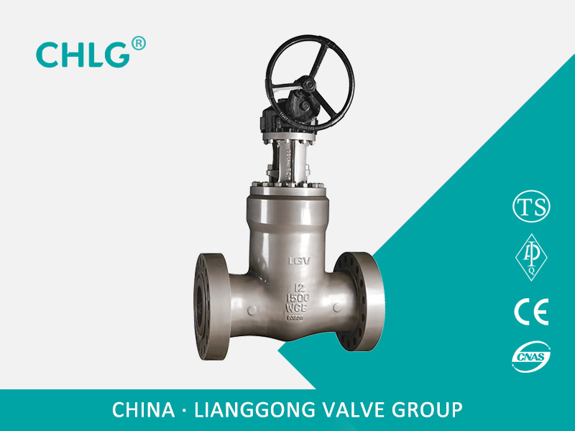

美标电站闸阀
所属分类：

闸阀系列
产品简介：
良工阀门集团有限公司生产的美标电站闸阀：手动、对接焊连接形式、明杆楔式刚性单闸板，阀座密封面材料为硬质合金，公称压力1500LB~2500LB，阀体材料为碳素钢的高温高压电站闸阀。
【结构特点】
高温闸阀也称电站专用阀门，主要用于火力电站各种系统的管路上，切断或接通管路介质。适用介质：水、蒸汽等非腐蚀性介质。电站阀门与其他阀门产品相比的特点是高温高压，独特的自密封设计，压力越高，密封越可靠。由于性能技术特性，工况的特殊使产品也形成了其他产品所代替不了的特点。
1、启闭无摩擦。这一功能完全解决了传统阀门因密封面之间相互摩擦而影响密封面的问题。
2、上装式结构。对装在管路上的阀门可直接在线检查与维修，能youxiao减少装置停车，降低成本。
3、单座阀设计。xiaochu了阀门中腔介质因异常升压而影响使用anquan的问题。
4、低扭矩设计。特殊结构设计的阀杆，只需配一个小手把阀门就能轻松启闭。
5、楔形密封结构。阀门是靠阀杆提供的机械力，将闸板楔压到阀座上而密封，使阀门的密封性不受管线压差变化的影响，在各种工况下密封性能都有可靠保证。
6、密封面的自清洁结构。当闸板倾离阀座时，管线中的流体沿闸板密封面成360度均匀通过，不仅xiaochu了高速流体对阀座局部的冲刷，也冲走了密封面上的聚集物，达到自清洁的目的。
【设计标准】
设计标准：API 600/ASME B16.34
结构长度ASME B16.10
对焊连接尺寸ASME B16.5
试验与检验API 598
压力-温度：ASME B16.34
【性能参数】
型号 | CLASS | 适用温度/℃ | 适用介质 | 阀体
Z61Y-1500LB | 1500LB | ≤570 | 水、蒸汽 | WC9
Z61Y-2500LB | 1500LB | ≤57 | 水、蒸汽 | WC9

3. 产品名称：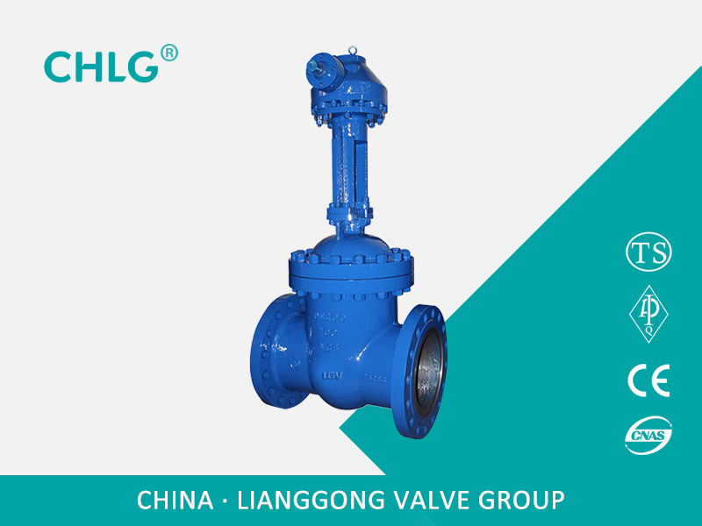

伞齿轮闸阀
所属分类：

闸阀系列
产品简介：
良工阀门集团有限公司生产的Z540H、Z540Y、Z540W 型 PN16~PN160 钢制锥齿轮传动楔式闸阀：锥齿轮驱动、法兰连接、明杆楔式弹性闸板，阀座密封面材料为堆焊合金（Z540H-16C~160 Z540Y-16C~160 Z540Y-16I~160I Z540Y-16P~160P Z540Y-16R~160R）、不锈钢（Z540W-16P~160P Z540W-16R~160R），公称压力 PN16~PN160，阀体材料为碳素钢（Z540H-16C~160 Z540Y-16C~160）、铬钼合金钢（Z540Y-16I~160I）、不锈钢（Z540W-16P~160P Z540Y-16P~160P Z540W-16R~160R Z540Y-16R~160R）的闸阀。
【性能参数】
型号 | PN | 工作压力/MPa | 使用温度/℃ | 适用介质
Z540H-16C-160 | 16-160 | 1.6-16.0 | ≤425 | 水、蒸汽、油品
Z540Y-16C-160 | 16-160 | 1.6-16.0 | ≤425 | 水、蒸汽、油品
Z540H-16I-160 | 16-160 | 1.6-16.0 | ≤550 | 蒸汽、油品
Z540W-16P-40P | 16-40 | 1.6-4.0 | ≤150 | 腐蚀性介质
Z540Y-16P-160P | 16-160 | 1.6-16.0 | ≤150 | 腐蚀性介质
Z540W-16R-40R | 16-40 | 1.6-4.0 | ≤150 | 腐蚀性介质
Z540Y-16R-160R | 16-160 | 1.6-16.0 | ≤150 | 腐蚀性介质

4. 产品名称：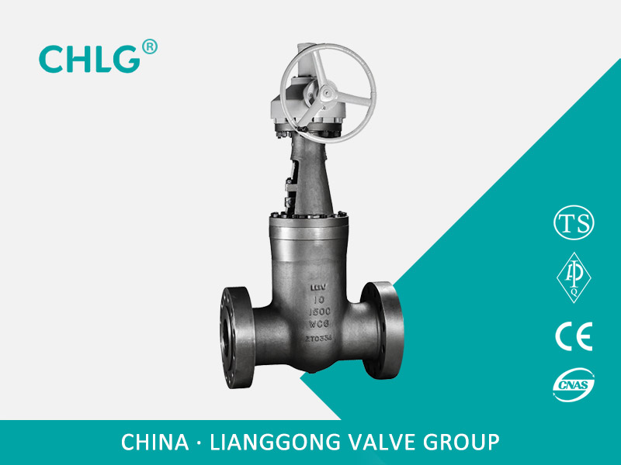

高温闸阀
所属分类：

闸阀系列
产品简介：
良工阀门集团有限公司生产的Z61Y-250、Z61Y-320 型高压电站闸阀：手动、对接焊连接形式、明杆楔式刚性单闸板，阀座密封面材料为硬质合金，公称压力 PN250~PN320，阀体材料为碳素钢的高温高压电站闸阀。
【结构特点】
高温闸阀也称电站专用阀门，主要用于火力电站各种系统的管路上，切断或接通管路介质。适用介质：水、蒸汽等非腐蚀性介质。电站阀门与其他阀门产品相比的特点是高温高压，独特的自密封设计，压力越高，密封越可靠。由于性能技术特性，工况的特殊使产品也形成了其他产品所代替不了的特点。
1、启闭无摩擦。这一功能完全解决了传统阀门因密封面之间相互摩擦而影响密封面的问题。
2、上装式结构。对装在管路上的阀门可直接在线检查与维修，能youxiao减少装置停车，降低成本。
3、单座阀设计。xiaochu了阀门中腔介质因异常升压而影响使用anquan的问题。
4、低扭矩设计。特殊结构设计的阀杆，只需配一个小手把阀门就能轻松启闭。
5、楔形密封结构。阀门是靠阀杆提供的机械力，将闸板楔压到阀座上而密封，使阀门的密封性不受管线压差变化的影响，在各种工况下密封性能都有可靠保证。
6、密封面的自清洁结构。当闸板倾离阀座时，管线中的流体沿闸板密封面成360度均匀通过，不仅xiaochu了高速流体对阀座局部的冲刷，也冲走了密封面上的聚集物，达到自清洁的目的。

【设计标准】
设计标准：GB/T 12234-2007
结构长度GB/T 12221-2005
对焊连接尺寸NB/T 4704-2014
试验与检验NB/T 4704-2014
压力-温度：NB/T 4704-2014

【性能参数】
型号 | PN | 工作压力/MPa | 适用温度/℃ | 适用介质 | 阀体
Z61Y-250 | 250 | 25 | ≤570 | 水、蒸汽 | WC9
Z61Y-320 | 320 | 32 | ≤570 | 水、蒸汽 | WC9

5. 产品名称：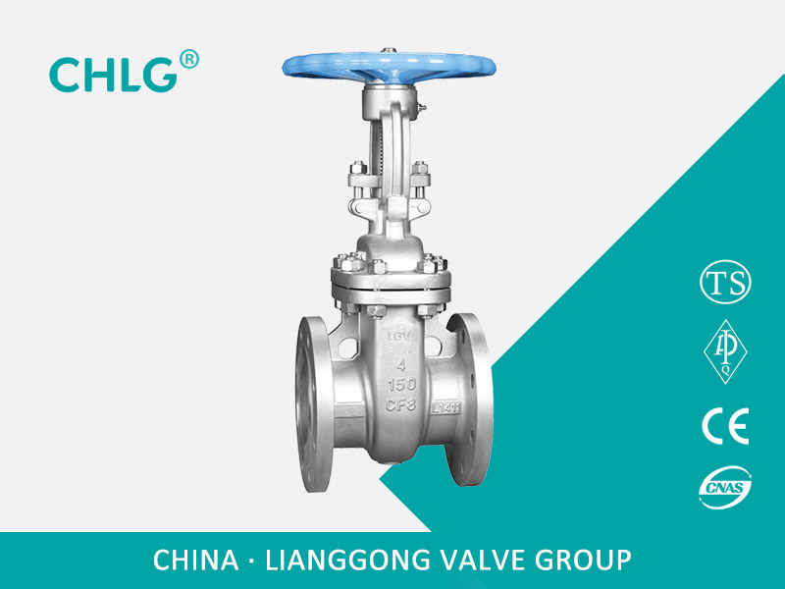

美标不锈钢闸阀
所属分类：

闸阀系列
产品简介：
良工阀门集团有限公司生产的Z40H美标闸阀适用于 ANSI Class150~2500、PN20~42、JIS10~20K，工作温度 -29~425℃（碳钢）及 -40~500℃（不锈钢）的名种管路上，用于截断或接通管路中的介质。通过选用不同的材质，可适用于水、蒸汽、油品、硝酸、醋酸、强氧化性介质及尿素等多种介质。
【产品特点】
①产品设计制造符合国外先进标准要求，密封可靠，性能优良。
②结构设计紧凑合理，造型美观。
③采用楔式弹性闸板结构，中大口径设置滚动轴承，启闭轻松。
④阀体材料品种齐全，填料、垫片根据实际工况或用户要求合理选配，可适用于各种压力、温度及介质工况。
⑤采用国内外多种配管法兰标准及法兰密封面型式，满足各种工程需要及用户要求。
【执行标准】
设计与制造：API 600
法兰尺寸：ANSI B16.5
结构长度：ANSI B16.10
压力~温度：ANSI B16.34
检验与试验：API 598
【性能参数】
公称压力（Lb) | 强度试验 |  | 水密封试验 |  | 气密封试验
公称压力（Lb) | MPa | Lbf/in2 | MPa | Lbf/in2 | MPa | Lbf/in2
150 | 3.1 | 450 | 2.2 | 315 | 0.6 | 60
300 | 7.8 | 1125 | 5.6 | 815 | 0.6 | 60
600 | 15.3 | 2225 | 11.2 | 1630 | 0.6 | 60

6. 产品名称：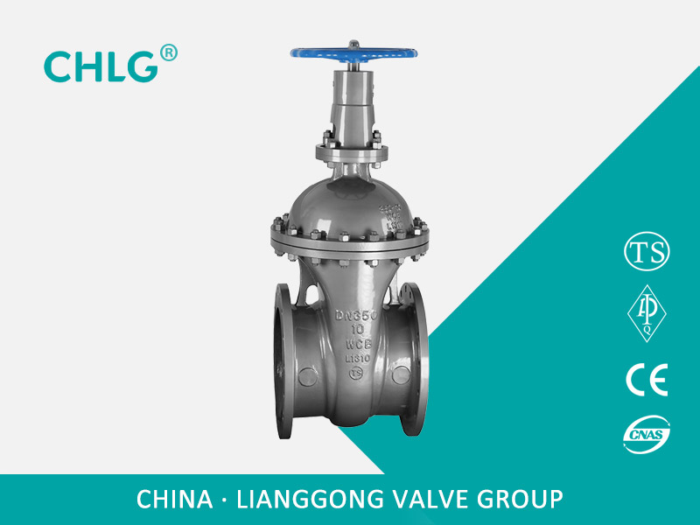

铸钢暗杆闸阀
所属分类：

闸阀系列
产品简介：
良工阀门集团有限公司生产的Z45H-10C、Z45H-16C型暗杆楔式单闸板闸阀：手动、法兰连接、暗杆楔式刚性单闸板，阀座密封面材料为13Cr不锈钢，公称压力 PN10~PN16，阀体材料为WCB的闸阀。
【性能参数】
型号 | PN | 工作压力/MPa | 适用温度/℃ | 适用介质
Z45H-10C | 10 | 1.0 | ≤425 | 水
Z45H-16C | 16 | 1.6 | ≤425 | 水

7. 产品名称：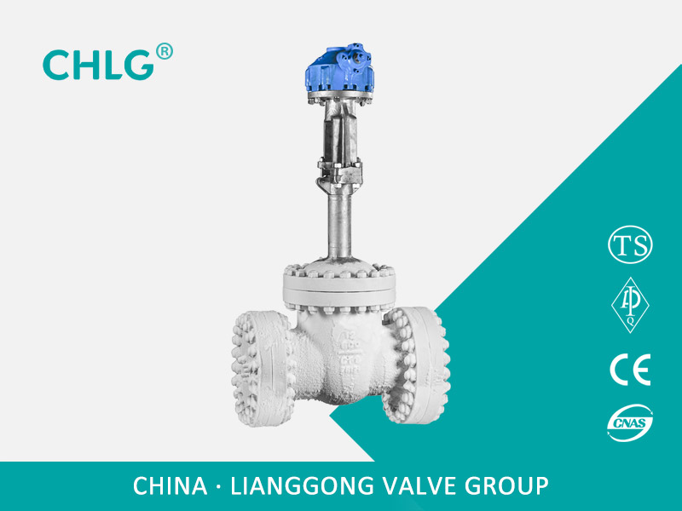

低温闸阀
所属分类：

闸阀系列
产品简介：
低温闸阀适用于甲烷、液态tianran气、已烯、二氧化碳、液氨、液氧、液氮、液氢等低温介质
【产品特点】
1、为防止中腔异常升压，在闸板的进口侧设置了泄压孔
2、根据阀门的工作温度确定阀盖的顶部长度，确保阀桿填料的可靠密封
3、根据工作温度合理选用填料，垫片等零件的材料
4、严格控制材料的化学成份及低温冲击韧性等力学性能指标
5、采用多种配管法兰标准及密封面型式，适用于各种工程需要
【性能参数】
型号 |  | DZ40Y-16 | DZ40Y-25
工作压力（MPa) |  | 1.6 | 2.5
适用温度（℃） |  | LC3≥-101，LCB≥-46，LCC≥-46,1Cr18Ni9Ti≥-196
材料 | 填料 | 浸四氟乙烯石棉绳
材料 | 手轮 | QT450-10
材料 | 阀杆螺母 | ZCuA110Fe3
材料 | 阀杆 | 1Cr18Ni9Ti
材料 | 垫片 | 低温石棉

8. 产品名称：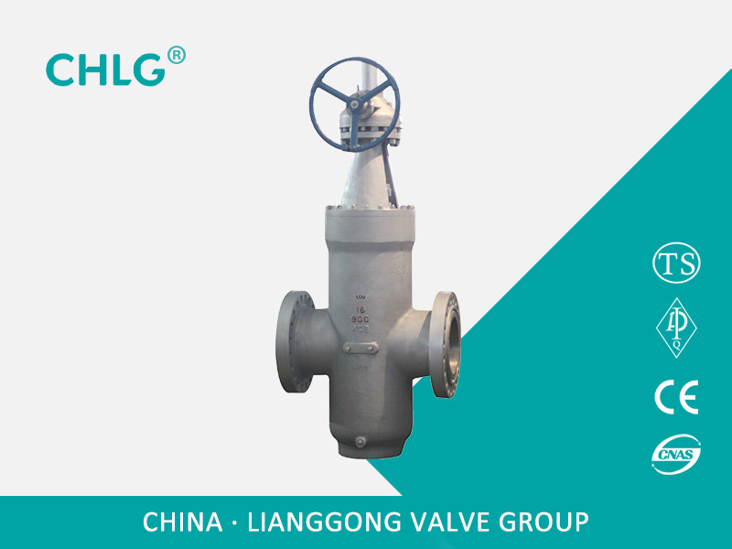

平板闸阀
所属分类：

闸阀系列
产品简介：
良工阀门集团有限公司生产的平板闸阀,是一种关闭件为平行闸板的滑动阀。其关闭件可以是单闸板或是其间带有撑开机构的双闸板,闸板向阀座的压紧力是由作用与浮动闸板或浮动阀座的介质压力来控制。如果是双闸板平板闸阀，则两闸板间的撑开机构可以补充这一压紧力。
【产品分类】
平板闸阀按驱动方式可分为手动平板闸阀、气动平板闸阀及电动平板闸阀。按用途和使用场合可分为有导流孔平板闸阀、无导流孔平板闸阀、油田平板闸阀、管线平板闸阀及燃气平板闸阀等。
【结构特点】
本系列产品caiyongxinxing浮动式密封结构，适用于压力不大于15.0MPa，温度-29～121℃的油品、tianran气等管线上，作为控制介质的启闭及调节装置，该产品结构设计新颖、选材恰当、测试严格、操作轻便，具有较强的防腐、耐磨、耐冲蚀性能，是石油工业界一种理想的新型装备。
1. 采用浮动阀座，双向启闭，密封可靠，启闭灵活。
2. 闸板均有导向条给予jingmi导向，同时密封面均喷焊硬质合金，耐冲蚀。
3. 阀体承载能力高，通道为直通式，全开时，与闸板导流孔相贯通和直管相似，流阻很小。阀杆采用复合填料，多重密封，使得密封可靠，摩擦力小。
4. 关闭阀门时，顺时针转动手轮，闸板下移至底部，由于介质压强的作用，将进口端密封座推向闸板方向，形成较大的密封比压，从而形成diyi道密封。同时，将闸板压向出口端密封座上，成为双重密封。
5. 由于采用双重密封，所以可在不影响管道工作的情况下更换易损件。这是本厂产品优先于国内外同类产品的重要特征。
6. 开启闸板时，nishi针旋转手轮，闸板上移，导流孔与通道孔相贯通。随着闸板的上升，贯通孔逐渐加大，至极限位置时，导流孔与通道孔相重合，此时全开。
【设计标准】
设计制造标准：j b/T 5298
结构长度标准：j b/T 5298
连接法兰标准：GB/T 9113
压力温度等级：GB/T 12224-2005
试验检验标准：GB/T 13927-2008、j b/T 5298
【性能参数】
零件名称 | 零部件材料
零件名称 | j b/T77298 |  | API 6D
阀门/阀盖 | WCB | WCB | A352-LCB | A351-CF8N
闸板 | 2Cr13+ENP | 20CrMoV+STL | ANSI 410+ENP | ANSI 316+ENP
阀杆 | 2Cr13 | 2Cr13 | A182-F6a | A182-F316S
阀座 | 25+PTFE | 20CrMoV+STL | A105+PTFE | A182-F316+PTFE
填料 | NBR/FPM | 柔性石墨 |  | 聚四氟乙烯
垫片 | 18-8/柔性石墨
螺栓 | 35 | 35CrMo | A193-B7M | A193-B8
适用温度 | -29~250℃ | -29~550℃ | -46~250℃ | -40~200℃
适用介质 | 水、油品 | 蒸汽、油品 | 丙烷、乙烯 | 硝酸类

10. 产品名称：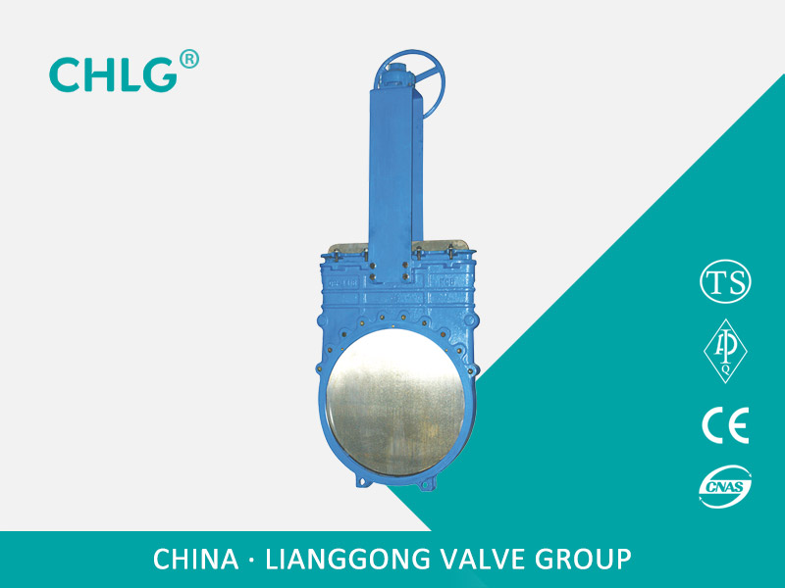

刀闸阀
所属分类：

闸阀系列
【产品用途】
良工阀门集团有限公司生产的刀闸阀广泛适用于煤炭、滤渣浆、废水、泥浆、污物、纸浆、灰渣浆液等。刀闸阀又称刀门闸阀，刀型浆液阀，它的启闭件是闸板，闸板的运动方向与流体方向相垂直，靠可以切割纤维材料的刀刃形闸板来切断介质，闸板有两个密封面,zui常用的模式闸板阀的两个密封面形成楔形、楔形角随阀门参数而异,通常为50,楔式刀型闸阀的闸板可以做成一个整体，叫做刚性闸板；也可以做成能产生微量变形的闸板,以gaishan其工艺性,弥补密封面角度在加工过程中产生的偏差,这种闸板叫做弹性闸板。阀体实际上不存在腔室，闸板在侧面导向槽内升降，并由底部的凸耳紧压在阀座上，如需达到较高的介质密封性时，可选用O形密封阀座实现双向密封。刀闸阀具有较小的安装空间，工作压力低，不易堆积杂物，价格较低。
【驱动方式】
手动，链轮，电动，气动，液动，伞齿轮，电控液动和气液动等驱动方式。刀型闸阀外形：明杆，暗杆两种。刀型闸阀材质：铸铁、铸钢、碳钢、不锈钢、衬氟等。刀型闸阀密封：硬密封，软密封，单面密封，双面密封等多种材质密封。
超薄型的刀闸阀以其体积小、流阻小、重量轻、易安装、易拆卸等优点chedi解决了普通闸阀、平板闸阀、球阀、截止阀、调节阀、蝶阀等类阀门的流阻大、重量大、安装难、占地面积大等的疑难问题。刀闸阀出现后，大量的通用切断类阀门和调节阀门已被之取代。到今天，全球刀闸阀用量zui大的是美国和日本。
【产品性能】
1.阀门控制可做就地和远程控制，还可以按照用户的要求实现远程位置显示及远程集控。
2.重量轻：本体采用碳钢制成，重量较传统闸阀重量减轻约20百分之-30百分之，安装维修方便。
3. 使用该阀门能提高输送管路系统的关闭密封性能，zui大限度地杜绝泄漏，对提高生产效率，保护环境将起到积极的推进作用。
4.密封面采用高耐磨，耐腐蚀陶瓷材料，采用镶嵌技术，耐腐蚀性高，耐磨性好，从而使得阀门寿命长，性价比较普通阀门提高10倍。
【产品特点】
1、 提升式的闸板密封面，可刮除密封面上的粘着物，自动清理杂物。
2、 不锈钢闸板可防止腐蚀引起的密封泄漏。
3、 硬质全金密封面能保证密封耐磨性能和要求。
4、 阀体密封面没有凹槽，不产生积留物，能保证开启灵活。
5、 短结构长度，可节省原料、安装空间也youxiao支持管道强度。
6、 科学的上密封填料函设计，使上密封anquanyouxiao，经久耐用。
7、 三角形的支架节省原材料，保证需要的力学性能。
8、 阀体上的导向块使闸板正确运动，四个挤压块保证闸板youxiao密封。
9、 阀体加强筋设计提高阀体的强度。
10、 不锈钢阀杆经久耐用，双头螺栓使启闭更为迅速。
11、 可任意选用驱动机构。
12、 150以上口径，采用全封闭结构，更能youxiao开启和防止泄漏。
13、 氟橡胶密封面能达到密封效果,提高使用温度。
14、 橡胶密封面直接硫化在阀体内,不会脱落。
【安装及使用说明】
1. 刀型闸阀安装前须检查阀门腔内和密封面等部位，不允许有污物或砂粒附着；
2. 各连接部位螺栓，要求均匀拧紧；
3. 检查填料部位要求压紧，既保证填料的密封性，也要保证闸板开启灵活；
4. 用户在安装阀门前，bixu校对阀门型号，连接尺寸及注意介质流向，保证与阀门要求一致性；
5. 用户在安装阀门时，bixu预留阀门驱动的必要空间；
6. 驱动装置的接线须按线路图进行；
7. 刀闸阀bixu定期保养，不得随意碰撞及挤压，以免影响密封。
【使用维护】
1、手轮、手柄及传动机构均不允许作起吊用，并严禁碰撞。
2、双闸板闸阀应垂直安装（即阀杆处于垂直位置, 手轮在顶部 ）。
3、带有旁通阀的闸阀在开启前应先打开旁通阀（以平衡进出口的压差及减小开启力 ）。
4、带传动机构的闸阀，按产品使用说明书的规定安装。
5、如果阀门经常开关使用, 每月至少润滑一次

产品名称：

国标法兰闸阀
所属分类：

闸阀系列
产品简介：
良工阀门集团有限公司生产的法兰闸阀广泛适用于石油化工，火力发电厂等油品、水蒸气管路上作接通或截断管路中介质的启闭装置

【产品特点】
1、结构紧凑、设计合理、阀门刚性好、通道流畅，流量系数小
2、密封面采用不锈钢和硬质合金，使用寿命长
3、采用柔性石墨填料、密封可靠，操作轻便灵活
4、驱动方式为手动、气动、电动、齿轮传动
5、结构形式为弹性楔式单闸板、刚性楔式单闸板双闸板型式

【执行标准】
设计规范：GB/T 12234
结构长度：GB/T 12221
连接法兰：j b/T 79.1
试验与检验：j b/T 9092
压力-温度：GB/T 9131
产品标识：GB/T 12220

【性能参数】
公称压力PN（MPa) | 壳体 | 试验压力（MPa) |  | 上密封
公称压力PN（MPa) | 壳体 | 密封（液） | 密封（气） | 上密封
1.6 | 2.4 | 1.8 | 0.6 | 1.8
2.5 | 3.8 | 2.8 | 0.6 | 2.8
4.0 | 6.0 | 4.4 | 0.6 | 4.4
6.4 | 9.6 | 7.0 | 0.6 | 7.0
10.0 | 15.0 | 11.0 | 0.6 | 11.0
16.0 | 24.0 | 18.0 | 0.6 | 18.0

产品名称：
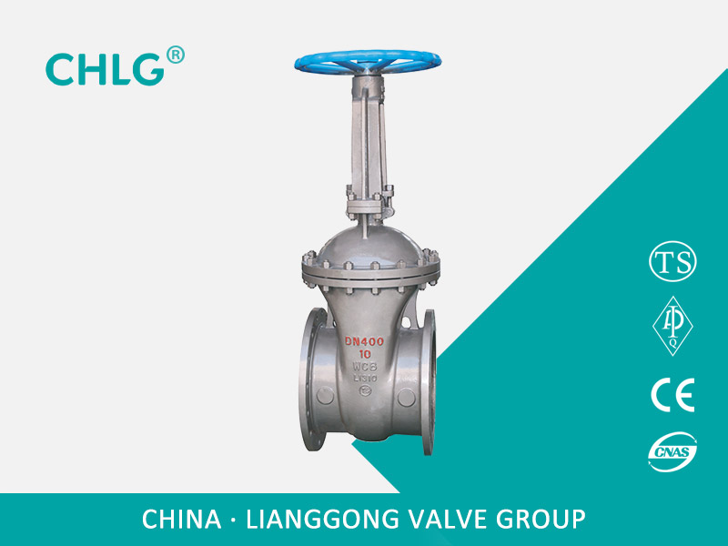

铸钢法兰闸阀
所属分类：

闸阀系列
产品简介：
良工阀门集团有限公司生产的铸钢法兰闸阀广泛适用于石油化工，火力发电厂等油品、水蒸气管路上作接通或截断管路中介质的启闭装置
【产品特点】
1、结构紧凑、设计合理、阀门刚性好、通道流畅，流量系数小
2、密封面采用不锈钢和硬质合金，使用寿命长
3、采用柔性石墨填料、密封可靠，操作轻便灵活
4、驱动方式为手动、气动、电动、齿轮传动
5、结构形式为弹性楔式单闸板、刚性楔式单闸板双闸板型式

【执行标准】
设计规范：GB/T 12234
结构长度：GB/T 12221
连接法兰：j b/T 79.1
试验与检验：j b/T 9092
压力-温度：GB/T 9131
产品标识：GB/T 12220

【性能参数】
公称压力PN（MPa) | 壳体 | 试验压力（MPa) |  | 上密封
公称压力PN（MPa) | 壳体 | 密封（液） | 密封（气） | 上密封
1.6 | 2.4 | 1.8 | 0.6 | 1.8
2.5 | 3.8 | 2.8 | 0.6 | 2.8
4.0 | 6.0 | 4.4 | 0.6 | 4.4
6.4 | 9.6 | 7.0 | 0.6 | 7.0
10.0 | 15.0 | 11.0 | 0.6 | 11.0
16.0 | 24.0 | 18.0 | 0.6 | 18.0

产品名称：

美标电站闸阀
所属分类：

闸阀系列
产品简介：
良工阀门集团有限公司生产的美标电站闸阀：手动、对接焊连接形式、明杆楔式刚性单闸板，阀座密封面材料为硬质合金，公称压力1500LB~2500LB，阀体材料为碳素钢的高温高压电站闸阀。
【结构特点】
高温闸阀也称电站专用阀门，主要用于火力电站各种系统的管路上，切断或接通管路介质。适用介质：水、蒸汽等非腐蚀性介质。电站阀门与其他阀门产品相比的特点是高温高压，独特的自密封设计，压力越高，密封越可靠。由于性能技术特性，工况的特殊使产品也形成了其他产品所代替不了的特点。
1、启闭无摩擦。这一功能完全解决了传统阀门因密封面之间相互摩擦而影响密封面的问题。
2、上装式结构。对装在管路上的阀门可直接在线检查与维修，能youxiao减少装置停车，降低成本。
3、单座阀设计。xiaochu了阀门中腔介质因异常升压而影响使用anquan的问题。
4、低扭矩设计。特殊结构设计的阀杆，只需配一个小手把阀门就能轻松启闭。
5、楔形密封结构。阀门是靠阀杆提供的机械力，将闸板楔压到阀座上而密封，使阀门的密封性不受管线压差变化的影响，在各种工况下密封性能都有可靠保证。
6、密封面的自清洁结构。当闸板倾离阀座时，管线中的流体沿闸板密封面成360度均匀通过，不仅xiaochu了高速流体对阀座局部的冲刷，也冲走了密封面上的聚集物，达到自清洁的目的。
【设计标准】
设计标准：API 600/ASME B16.34
结构长度ASME B16.10
对焊连接尺寸ASME B16.5
试验与检验API 598
压力-温度：ASME B16.34
【性能参数】
型号 | CLASS | 适用温度/℃ | 适用介质 | 阀体
Z61Y-1500LB | 1500LB | ≤570 | 水、蒸汽 | WC9
Z61Y-2500LB | 1500LB | ≤57 | 水、蒸汽 | WC9
型号 | 材料
 | 阀体 | 阀板 | 阀盖 | 阀杆母 | 填料
Z61Y-1500LB | WC9 | WC9 | WC9 | 38CrMoA1A | 柔性石墨
Z61Y-2500LB | WC9 | WC9 | WC9 | 38CrMoA1A | 柔性石墨

【主要零件材料】

产品名称：
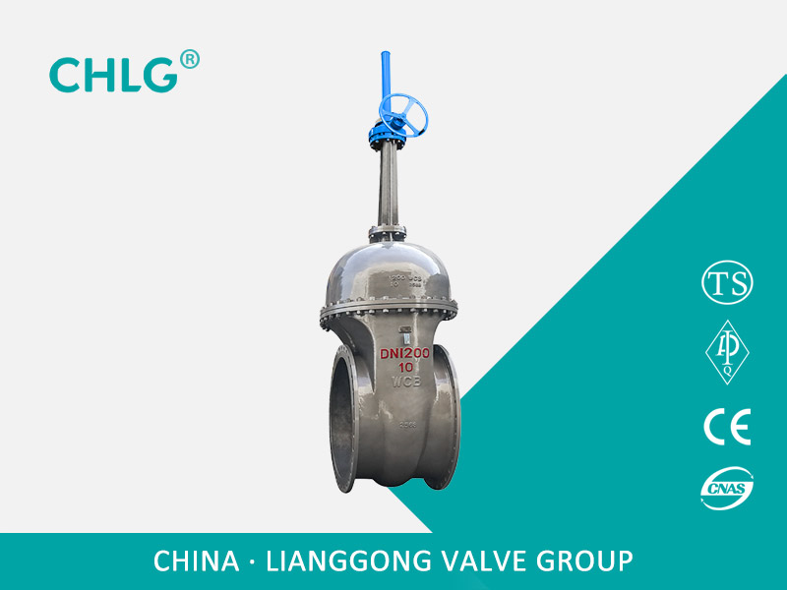

大口径闸阀
所属分类：

闸阀系列
产品简介：
良工阀门集团有限公司生产的大口径法兰闸阀广泛适用于石油化工，火力发电厂等油品、水蒸气管路上作接通或截断管路中介质的启闭装置
【产品特点】
1、结构紧凑、设计合理、阀门刚性好、通道流畅，流量系数小
2、密封面采用不锈钢和硬质合金，使用寿命长
3、采用柔性石墨填料、密封可靠，操作轻便灵活
4、驱动方式为手动、气动、电动、齿轮传动
5、结构形式为弹性楔式单闸板、刚性楔式单闸板双闸板型式
【执行标准】
设计规范：GB/T 12234
结构长度：GB/T 12221
连接法兰：j b/T 79.1
试验与检验：j b/T 9092
压力-温度：GB/T 9131
产品标识：GB/T 12220
【性能参数】
公称压力PN（MPa) | 壳体 | 试验压力（MPa) |  | 上密封
公称压力PN（MPa) | 壳体 | 密封（液） | 密封（气） | 上密封
1.6 | 2.4 | 1.8 | 0.6 | 1.8
2.5 | 3.8 | 2.8 | 0.6 | 2.8
4.0 | 6.0 | 4.4 | 0.6 | 4.4
6.4 | 9.6 | 7.0 | 0.6 | 7.0
10.0 | 15.0 | 11.0 | 0.6 | 11.0
16.0 | 24.0 | 18.0 | 0.6 | 18.0

【适用介质和适用温度】
壳体材料 | 适用介质 | 适用温度（℃）
碳素钢（C型） | 水、蒸汽、油品 | ≤425
铬镍钛钢（P型） | 硝酸类 | ≤200
铬镍钼钛钢（R型） | 醋酸类 | ≤200
铬钼钢（I型） | 水、蒸汽、油品 | ≤550

【主要零件材料】

阀体、阀盖 | 阀板、阀座 | 阀杆 | 阀杆螺母 | 填料 | 手轮
碳素钢 | youzhi碳钢+硬质合金或不锈钢 | 铬不锈钢 | 铝青铜 | 石墨石棉盘根 | 可锻铸铁
铬镍钛钢 | 不锈钢、不锈钢+硬质合金 | 铬镍钛不锈钢 | 铝青铜 | 聚四氟乙烯 | 可锻铸铁
铬镍钼钛钢 | 不锈钢、不锈钢+硬质合金 | 铬镍钛不锈钢 | 铝青铜 | 聚四氟乙烯 | 可锻铸铁
铬钼钢 | 合金钢+硬质合金 | 铬钼钢 | 铝青铜 | 柔性石棉 | 可锻铸铁

产品名称：

伞齿轮闸阀
所属分类：

闸阀系列
产品简介：
良工阀门集团有限公司生产的Z540H、Z540Y、Z540W 型 PN16~PN160 钢制锥齿轮传动楔式闸阀：锥齿轮驱动、法兰连接、明杆楔式弹性闸板，阀座密封面材料为堆焊合金（Z540H-16C~160 Z540Y-16C~160 Z540Y-16I~160I Z540Y-16P~160P Z540Y-16R~160R）、不锈钢（Z540W-16P~160P Z540W-16R~160R），公称压力 PN16~PN160，阀体材料为碳素钢（Z540H-16C~160 Z540Y-16C~160）、铬钼合金钢（Z540Y-16I~160I）、不锈钢（Z540W-16P~160P Z540Y-16P~160P Z540W-16R~160R Z540Y-16R~160R）的闸阀。
【性能参数】
型号 | PN | 工作压力/MPa | 使用温度/℃ | 适用介质
Z540H-16C-160 | 16-160 | 1.6-16.0 | ≤425 | 水、蒸汽、油品
Z540Y-16C-160 | 16-160 | 1.6-16.0 | ≤425 | 水、蒸汽、油品
Z540H-16I-160 | 16-160 | 1.6-16.0 | ≤550 | 蒸汽、油品
Z540W-16P-40P | 16-40 | 1.6-4.0 | ≤150 | 腐蚀性介质
Z540Y-16P-160P | 16-160 | 1.6-16.0 | ≤150 | 腐蚀性介质
Z540W-16R-40R | 16-40 | 1.6-4.0 | ≤150 | 腐蚀性介质
Z540Y-16R-160R | 16-160 | 1.6-16.0 | ≤150 | 腐蚀性介质

【主要零件材料】
型号 | 材料
型号 | 阀体、阀盖、闸板 | 阀杆 | 密封面 | 填料
Z540H-16C-160 | 碳素钢 | 铬不锈钢 | 堆焊铁基合金 | 柔性石墨
Z540Y-16C-160 | 碳素钢 | 铬不锈钢 | 堆焊硬质合金 | 柔性石墨
Z540H-16I-160 | 铬钼钢 | 铬钼钢 | 堆焊硬质合金 | 石墨盘根
Z540W-16P-40P | 铬镍钼钛不锈钢 | 铬镍钼钛不锈钢 | 堆焊硬质合金 | 聚四氟乙烯
Z540Y-16P-160P | 铬镍钼钛不锈钢 | 铬镍钼钛不锈钢 | 堆焊硬质合金 | 聚四氟乙烯
Z540W-16R-40R | 铬镍钼钛不锈钢 | 铬镍钼钛不锈钢 | 堆焊硬质合金 | 聚四氟乙烯
Z540Y-16R-160R | 铬镍钼钛不锈钢 | 铬镍钼钛不锈钢 | 堆焊硬质合金 | 聚四氟乙烯

_{闸阀}
闸阀（gate valve）是一个启闭件闸板，闸板的运动方向与流体方向相垂直，闸阀只能作全开和全关，不能作调节和节流。闸阀通过阀座和闸板接触进行密封，通常密封面会堆焊金属材料以增加耐磨性，如堆焊1Cr13、STL6、不锈钢等。闸板有刚性闸板和弹性闸板。

工作原理
闸阀的启闭件是闸板，闸板的运动方向与流体方向相垂直，闸阀只能作全开和全关，不能作调节和节流。闸板有两个密封面，zui常用的模式闸板阀的两个密封面形成楔形、楔形角随阀门参数而异，通常为5°，介质温度不高时为2°52'。楔式闸阀的闸板可以做成一个整体，叫做刚性闸板；也可以做成能产生微量变形的闸板，以gaishan其工艺性，弥补密封面角度在加工过程中产生的偏差，这种闸板叫做弹性闸板。闸阀关闭时，密封面可以只依靠介质压力来密封，即依靠介质压力将闸板的密封面压向另一侧的阀座来保证密封面的密封，这就是自密封。大部分闸阀是采用强制密封的，即阀门关闭时，要依靠外力强行将闸板压向阀座，以保证密封面的密封性。闸阀的闸板随阀杆一起作直线运动的，叫升降杆闸阀，亦叫明杆闸阀。通常在升降杆上有梯形螺纹，通过阀门顶端的螺母以及阀体上的导槽，将旋转运动变为直线运动，也就是将操作转矩变为操作推力。开启阀门时，当闸板提升高度等于阀门通径的1：1倍时，流体的通道完全changtong，但在运行时，此位置是无法监视的。实际使用时，是以阀杆的顶点作为标志，即开不动的位置，作为它的全开位置。为考虑温度变化出现锁死现象，通常在开到顶点位置上，再倒回1/2－1圈，作为全开阀门的位置。因此，阀门的全开位置，按闸板的位置即行程来确定。有的闸阀，阀杆螺母设在闸板上，手轮转动带动阀杆转动，而使闸板提升，这种阀门叫做旋转杆闸阀，或叫暗杆闸阀。
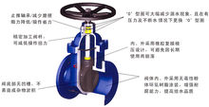

运动方式
闸阀关闭时，密封面可以只依靠介质压力来密封，即只依靠介质
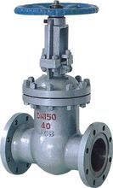压力将闸板的密封面压向另一侧的阀座来保证密封面的密封，这就是自密封。大部分闸阀是采用强制密封的，即阀门关闭时，要依靠外力强行将闸板压向阀座， 以保证密封面的密封性。
运动方式：闸阀的闸板随阀杆一起作直线运动的，亦叫明杆闸阀。通常在升降杆上 有梯形螺纹，通过阀门顶端的螺母以及阀体上的导槽，将旋转运动变为直线运动，也就是将操作转矩变为操作推力。开启阀门时，当闸板提升高度等于阀门通径的1：1倍时，流体的通道完全changtong，但在运行时，此位置是无法监视的。实际使用时，是以阀杆的顶点作为标志，即开不动的位置，作为它的全开位置。为考虑温度变化出现锁死现象 , 通常在开到顶点位置上 , 再倒回 1/2－1圈，作为全开阀门的位置。因此，阀门的全开位置，按闸板的位置（即行程〉来确定。有的闸阀阀杆螺母设在闸板上，手轮转动带动阀杆转动，而使闸板提升，这种阀门叫做旋转杆闸阀或叫暗杆闸阀。

闸阀种类
国内生产闸阀的厂家比较多，连
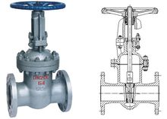
接尺寸也大多不统一。主要分以下几个大类：1、按j b/T2203－1999《闸阀结构长度》生产的机械部标准阀门；2、按GB/T12221-2005《金属阀门结构长度》生产的国标阀门；3、按ASME B16.10-2009《阀门的面对面及端对端尺寸》生产的美标阀门。
闸阀按闸板的结构不同分为楔式和平行式两类。楔式闸板有3种结构：单闸板、双闸板和弹性闸板。
闸阀根据结构类型的不同又分为平板闸阀和刀型闸阀。
手动闸阀工作原理：转动手轮，通过手轮与阀杆的螺纹的进、退，提升或下降与阀杆连接的阀板，达到开启和关闭的作用。
按壳体/主体材料分类，闸阀可分为：
金属材料阀门：如碳钢阀门、合金钢阀门、不锈钢阀门、铸铁阀门、钛合金阀门、蒙乃尔阀门、铜合金阀门、铅合金阀门等。
金属阀体衬里阀门：如衬胶阀门、衬氟阀门、衬铅阀门、衬塑阀门、衬搪瓷阀门。
非金属材料阀门：如陶瓷阀门、玻璃阀门、塑料阀门。

优缺点

优点
1、流动阻力小。阀体内部介质通道是直通的，介质成直线流动，流动阻力小。
2、启闭时较省力。是与截止阀相比而言，因为无论是开或闭，闸板运动方向均与介质流动方向相垂直。
3、高度大，启闭时间长。闸板的启闭行程较大，升降是通过螺杆进行的。
4、水锤现象不易产生。原因是关闭时间长。
5、介质可向两侧任意方向流动，易于安装。闸阀通道两侧是对称的。
6、结构长度(系壳体两连接端面之间的距离)较小。
7、形体简单，结构长度短，制造工艺性好，适用范围广。
8、结构紧凑，阀门刚性好，通道流畅，流阻数小，密封面采用不锈钢和硬质合金，使用寿命长，采用PTFE填料，密封可靠，操作轻便灵活。

缺点
密封面之间易引起冲蚀和擦伤，维修比较困难。外形尺寸较大，开启需要一定的空间，开闭时间长。结构较复杂。
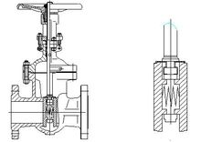

闸阀特点

重量轻
本体采用gaoji球墨铸铁制成，重量较传统闸阀重量减轻约20百分之~30百分之，安装维修方便。

平底式闸座
传统的闸阀往往在通水洗管后即因外物诸如石头，木块、水泥、铁屑、杂物等淤积于阀底凹槽内，容易造成无法关闭紧密而形成漏水现象，弹性座封闸阀底部采用与水管机同的平底设计，不易造成杂物淤积，使流体changtong无阻。

整体包胶
闸板采用高品质的橡胶进行整体内、外包胶，欧洲的橡胶硫化技术使得硫化后的闸板能够保证jingque的几何尺寸，且橡胶与球墨铸闸板接着牢靠，不易脱落及弹性记忆佳。

精铸阀体
阀体采用jingmi铸造，jingque的几何尺寸使得阀体内部无需任何精加工即可保证阀门的密封性。

注意事项
1、手轮、手柄及传动机构均不允许作起吊用，并严禁碰撞。
2、双闸板闸阀应垂直安装（即阀杆处于垂直位置，手轮在顶部 )。
3、带有旁通阀的闸阀在开启前应先打开旁通阀（以平衡进出口的压差及减小开启力 )。
4、带传动机构的闸阀，按产品使用说明书的规定安装。
5、如果阀门经常开关使用，每月至少润滑一次。
6、闸阀只供全开、全关各类管路或设备上的介质运行之用，不允许作节流用。
7、带手轮或手柄的闸阀，操作时不得再增加辅助杠杠（若遇密封不严，则应检查xiufu密封面或其他零件）。手轮、手柄顺时针旋转为关闭，反之则开启。带传动机构的闸阀应按产品使用说明书的规定使用。 ^{[1]}

主要标准
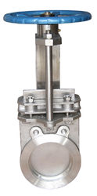
（1）GB/T 12232-2005 通用阀门 法兰连接铁制闸阀
（2）GB/T 12234-2007 石油、tianran气工业用螺柱连接阀盖的钢制闸阀
（3）GB8486-87 《内螺纹连接闸阀、截止阀、球阀、止回阀通用技术条例》
（4）GB8465.1-87《内螺纹连接闸阀、截止阀、球阀、止回阀 基本尺寸 铁制闸阀》
（5）j b/T53162-1999 《闸阀产品质量分等》
（6）j b/T5298-91《管线用钢制平板闸阀》
（7）j b/Z243-85《闸阀静压寿命实验规程》
（8）j b/TQ648-8《铁质对夹式平板闸阀》
（9）j b/T53200-94《铁质对价平板闸阀 产品质量分等》
（10）j b/T53242-94《钢制平板闸阀 产品质量分等》

安装要点
1）、安装位置、高度、进出口方向bixu符合设计要求，连接应牢固紧密。
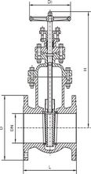
2）、安装在保温管道上的各类手动阀门，手柄均不得向下。
3）、阀门安装前bixu进行外观检查，阀门的铭牌应符合现行国家标准《通用阀门标志》GB 12220的规定。对于工作压力大于1.0 MPa 及在主干管上起到切断作用的阀门，安装前应进行强度和严密性能试验，合格后方准使用。强度试验时，试验压力为公称压力的1.5倍，持续时间不少于5min，阀门壳体、填料应无渗漏为合格。严密性试验时，试验压力为公称压力的1.1倍；试验压力在试验持续的时间应符合GB 50243标准要求，以阀瓣密封面无渗漏为合格。
4）、手轮、手柄及传动机构均不允许作起吊用，严禁碰撞。
5）、带传动机构的闸阀，按产品使用说明书的规定安装。
不锈钢闸阀
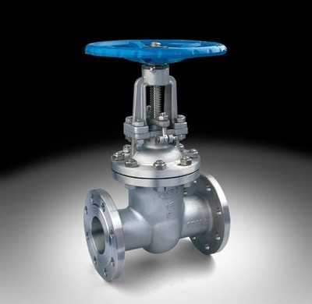

闸阀（gate valve）的启闭件是闸板，闸板的运动方向与流体方向相垂直，闸阀只能作全开和全关 , 不能作调节和节流。闸板有两个密封面 , zui常用的模式闸板阀的两个密封面形成楔形、楔形角随阀门参数而异 , 通常为 50, 介质温度不高时为 2°52' 。楔式闸阀的闸板可以做成一个整 体，叫做刚性闸板；也可以做成能产生微量变形的闸板 , 以gaishan其工艺性 , 弥补密封面角度在加工过程中产生的偏差 , 这种闸板叫做弹性闸板。不锈钢闸阀材质分为304不锈钢闸阀，316不锈钢闸阀，321不锈钢闸阀。表示方法为：Z41H-16P。

优点
1、流体阻力小 , 密封面受介质的忡刷和侵蚀小。
2、开闭较省力。
3、介质流向不受限制 , 不扰流、不降低压力。
4、形体简单 , 结构长度短，制造工艺性好，适用范围广。

缺点
1、密封面之间易引起冲蚀和擦伤，维修比较困难。
2、外形尺寸较大，开启需要一定的空间，开闭时间长。
3、结构较复杂。
铸钢闸阀
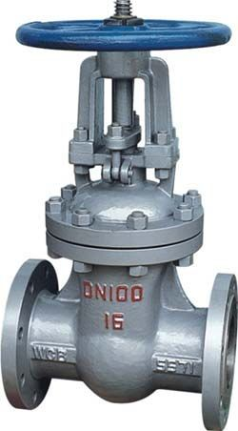
铸钢闸阀：是所有用金属钢材料浇铸成铸件加工的闸阀统称铸钢闸阀。与铸钢闸阀相对应的还铸铁闸阀、锻钢闸阀，可锻铸铁闸阀。

分类
铸钢闸阀：按材料分有碳钢闸阀、不锈钢闸阀、低合金钢闸阀（耐高温的铬钼钢属这个类别）、低温钢闸阀等。
各类铸钢闸阀下又有各种具体钢种牌号常用如下：
1、碳钢闸阀铸件牌号有：WCA、WCB、WCC、LCB等；适用温度-46度~425度。
2、不锈钢闸阀铸件牌号：301不锈钢、CF8不锈钢（对应锻件304不锈钢）、CF8M不锈钢（对应锻件316不锈钢）等；适用温度-198度~816度。
3、低合金钢分高温合金钢和高强度低合金钢，其中高温合金钢就是常说的铬钼钢。
铬钼钢闸阀的铸件牌号：ZG1Cr5Mo、ZG15Cr1MoV、ZG20CrMoV、WC6、WC9、C12A等。适用温度550度~750度。
每种具体的牌号材料所适用的温度各不相同，视实际工况条件选用。
衬氟闸阀
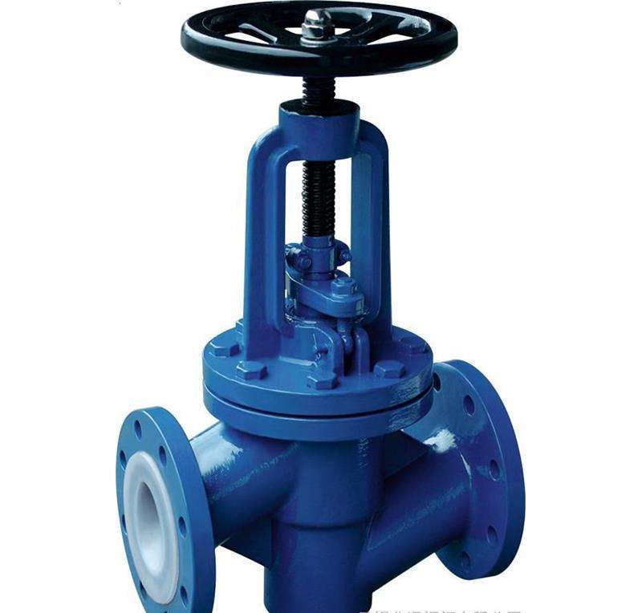
衬氟阀门又称氟塑料衬里耐腐阀门，是将聚四氟乙烯树脂（或型材经加工）采用模压（或镶嵌）方法置于钢质或铁质的阀门承压件的内壁（同样的方法适用于各类压力容器及管路附件的内衬）或阀门内件的外表面，利用其在抗强腐蚀介质方面的独特性能制做成各类阀门和压力容器。
衬氟阀门分为：管夹阀、衬里隔膜阀、衬里气动蝶阀、衬里气动球阀、衬里止回阀、衬氟截止阀、衬里旋塞阀、衬里楔式闸阀、隔膜阀、蝶阀、球阀、旋启式、球芯止回阀、气动衬胶、衬氟塑料隔膜阀（常闭式）、直流衬氟隔膜阀、填料式可调衬氟塑料蝶阀、衬氟塑料截止阀等。
电动闸阀
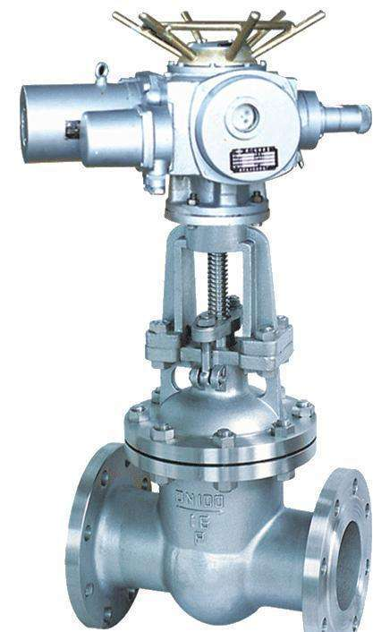
电动阀简单地说就是用电动执行器控制阀门，从而实现阀门的开和关。其可分为上下两部分，上半部分为电动执行器，下半部分为阀门。动作力距比电动阀门大，电动闸阀开关动作速度可以调整，结构简单，易维护，动作过程中因气体本身的缓冲特性，不易因卡住而损坏，但bixu有气源，且其控制系统也比电动阀门复杂。 电动闸阀响应灵敏，anquan可靠，很多对控制要求高的厂专为气动仪表控制元件设置压缩空气站。电动的就是要电，并能控制其流量的装置。
特点
1、结构紧凑、设计合理、阀门刚性好，通道流畅，流阻系数小。
2、密封面采用不锈钢和硬质合金，使用寿命长。
3、采用柔性石墨填料板、密封可靠、操作轻便灵活。
4、驱动方式分手动、电动、气动、齿轮传动、结构形式；弹性楔式单阀、刚性楔式单阀板和双闸板型式。
5、广泛适用于石油、化工、火力发电厂等油品、水、蒸汽管路上作接通或截断管路中介质的启闭装置。
6、闸阀开闭较省力。
7、闸阀介质流向不受限制,不扰流、不降低压力
气动闸阀
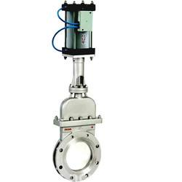
气动闸阀，借助压缩空气驱动的阀门，闸阀关闭时，密封面可以只依靠介质压力来密封，即依靠介质压力将闸板的密封面压向另一侧的阀座来保证密封面的密封，这就是自密封。大部分闸阀是采用强制密封的，即阀门关闭时，要依靠外力强行将闸板压向阀座，以保证密封面的密封性。

特点
1）阀体材质，应以球墨铸铁，铸钢，不锈钢，316L为主，并注明牌号及铸铁实际的物理化学检测数据。
2）阀杆材质，力求不锈钢阀杆(2CR13)，大口径阀门也应是不锈钢嵌包的阀杆。
3）螺母材质，采用铸铝黄铜或铸铝青铜，且硬度与强度均大于阀杆。
4）阀杆衬套材质，其硬度与强度均应不大于阀杆，且在水浸泡状况下与阀杆、阀体不形成电化学腐蚀。
5）密封面的材质
①气动阀门类别不一，密封方式及材质要求不一；
②普通楔式闸阀，铜环的材质、固定方式、研磨方式均应说明；
③软密封闸阀，阀板衬胶材料的物理化学及卫生检测数据；
④蝶阀应标明阀体上密封面材质及蝶板上密封面材质；它们的物理化学检测数据，特别是橡胶的卫生要求、kanglaohua性能、耐磨性能；通常采用丁腈橡胶及三元乙丙橡胶等，严禁掺用zaisheng胶。
6）阀轴填料
①由于管网中的气动阀，通常是启闭不频繁的，要求填料在数年内不活动，填料亦不老化，长期保持密封效果；
②阀轴填料亦应在承受频繁启闭时，密封效果的良好性；
③鉴于上述要求，阀轴填料力求终身不换或十多年不更换；
④填料若需更换，气动阀设计应考虑能有水压的状况下更换的措施。

保温闸阀
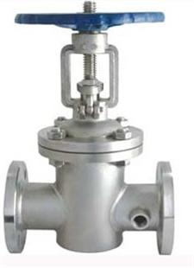
保温闸阀主要用于石油、化工、冶金、制药等各类系统中，该阀门的夹套焊装于阀门的两法兰之间，阀门的侧面、底部设置有夹套的连接口，夹套中可自由地流过蒸汽或其它热的保温介质，确保粘稠介质可顺畅地流过阀门。
铸铁闸阀
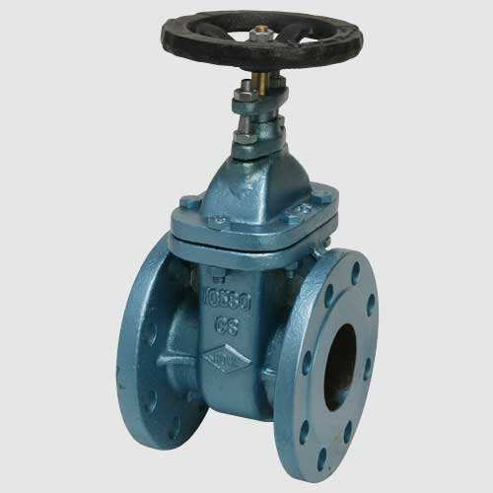
铸铁闸阀是一种阀门，具有流动阻力小、高度大，启闭时间长等特点，缺点是维修不方便。铸铁闸阀的种类有楔式闸板式闸阀和平行闸板式闸阀两种。
1、流动阻力小。阀体内部介质通道是直通的，介质成直线流动，流动阻力小。
2、启闭时较省力。是与截止阀相比而言，因为无论是开或闭，闸板运动方向均与介质流动方 向相垂直。
3、高度大，启闭时间长。闸板的启闭行程较大，降是通过螺杆进行的。
4、水锤现象不易产生。原因是关闭时间长。
5、介质可向两侧任意方向流动，易于安装。闸阀通道两侧是对称的。
6、结构长度(系壳体两连接端面之间的距离)较小。
7、密封面易磨损，影响使用寿命。启闭时，闸板与阀座两个密封面相互摩擦滑动，要介质压力作用下易产生擦伤磨损，影响密封性能，缩短使用寿命。
8、价格较贵。接触密封面较多，加工较复杂，特别是闸板座上的密封面不易加工，而且零件较多。
9、形体简单 , 结构长度短，制造工艺性好，适用范围广。
10、结构紧凑，阀门刚性好，通道流畅，流阻数小，密封面采用不锈钢和硬质合金，使用寿命长，采用PTFE填料，密封可靠，操作轻便灵活 ^{[1]} 。

国标法兰闸阀
法兰闸阀广泛适用于石油化工，火力发电厂等油品、水蒸气管路上作接通或截断管路中介质的启闭装置
【产品特点】
1、结构紧凑、设计合理、阀门刚性好、通道流畅，流量系数小
2、密封面采用不锈钢和硬质合金，使用寿命长
3、采用柔性石墨填料、密封可靠，操作轻便灵活
4、驱动方式为手动、气动、电动、齿轮传动
5、结构形式为弹性楔式单闸板、刚性楔式单闸板双闸板型式

国标不锈钢闸阀
不锈钢闸阀：阀体、阀盖、闸板、闸杆使用不锈钢材料，阀座密封面为聚四氟乙烯、不锈钢+硬质合金或堆焊硬质合金，填料一般采用硬质合金、聚四氟乙烯、石棉石墨或柔性石墨。公称尺寸 DN15~DN800，工作压力 1.6MPa~20.0MPa，适用温度 ≤200℃，适用于硝酸类、弱腐蚀性介质管路中。

【产品特点】
1、采用奥氏体不锈钢，对氧化性酸介质拥有良好的耐蚀性。
2、介质流经不锈钢闸阀时不改变其流动方向，流体阻力小。
3、闸板运动方向与介质流动方向相垂直，启闭力矩小，开闭较省力。
4、介质流动方向不受限制，不扰流、不降低压力，介质可从闸阀两侧任意方向流过、均能达到使用的目的，zui适用于介质流动方向可能改变的管路中。
5、闸板垂直置于阀体内，结构长度较短。
6、密封性能好。全开时密封面受冲蚀较小。

铸钢法兰闸阀
铸钢法兰闸阀广泛适用于石油化工，火力发电厂等油品、水蒸气管路上作接通或截断管路中介质的启闭装置

【产品特点】
1、结构紧凑、设计合理、阀门刚性好、通道流畅，流量系数小
2、密封面采用不锈钢和硬质合金，使用寿命长
3、采用柔性石墨填料、密封可靠，操作轻便灵活
4、驱动方式为手动、气动、电动、齿轮传动
5、结构形式为弹性楔式单闸板、刚性楔式单闸板双闸板型式

高温闸阀
Z61Y-250、Z61Y-320 型高压电站闸阀：手动、对接焊连接形式、明杆楔式刚性单闸板，阀座密封面材料为硬质合金，公称压力 PN250~PN320，阀体材料为碳素钢的高温高压电站闸阀。
【结构特点】
高温闸阀也称电站专用阀门，主要用于火力电站各种系统的管路上，切断或接通管路介质。适用介质：水、蒸汽等非腐蚀性介质。电站阀门与其他阀门产品相比的特点是高温高压，独特的自密封设计，压力越高，密封越可靠。由于性能技术特性，工况的特殊使产品也形成了其他产品所代替不了的特点。
1、启闭无摩擦。这一功能完全解决了传统阀门因密封面之间相互摩擦而影响密封面的问题。
2、上装式结构。对装在管路上的阀门可直接在线检查与维修，能youxiao减少装置停车，降低成本。
3、单座阀设计。xiaochu了阀门中腔介质因异常升压而影响使用anquan的问题。
4、低扭矩设计。特殊结构设计的阀杆，只需配一个小手把阀门就能轻松启闭。
5、楔形密封结构。阀门是靠阀杆提供的机械力，将闸板楔压到阀座上而密封，使阀门的密封性不受管线压差变化的影响，在各种工况下密封性能都有可靠保证。
6、密封面的自清洁结构。当闸板倾离阀座时，管线中的流体沿闸板密封面成360度均匀通过，不仅xiaochu了高速流体对阀座局部的冲刷，也冲走了密封面上的聚集物，达到自清洁的目的。

软密封闸阀
闸阀是各种流体输送工程中应用zui广泛的阀门之一。传统闸阀，普遍存在着流体易泄漏、内件锈蚀严重等现象。目前市场上的普通软密封闸阀，阀杆轴封处易外漏，无法在不断水且处于任何开度的情况下更换密封圈。
弹性座封闸阀，采用新颖的结构设计、严格的制造技术和高性能的新型材料，克服了传统闸阀密封不良、内件特别是闸板易锈蚀、橡胶弹性疲乏易老化等缺陷，密封性能可靠，操作轻快，维护简单便利，使用寿命长。适用于生活用水系统、给排水系统、污水处理系统、化工流体输送系统等，在建筑、城市环保、石化、医药、食品、冶金、纺织、电力等行业的流体管在线上作为截断装置使用（不适用于节流）。
【产品特点】
弹性座封闸阀，主要密封件是橡胶全部包覆的整体式闸板，在操作力和水压作用下产生微量的自适应弹性变形，与jingmi铸造的阀座形成jijia的密封效果。
◆球铁精铸壳体
阀体和阀盖材质为球墨铸铁，强度高耐腐蚀。阀座与阀体整体jingmi铸造成形，无需任何加工。
◆全径平底流道
阀门全开时闸板完全生离流道，阀座底部无凹槽，不易堆积杂物，与直管道等同，流阻zui低。
◆全部包胶闸板
高性能橡胶将骨架全部包裹，铸铁chedi与介质隔离，无腐蚀。橡胶软密封，与骨架牢固精结，整体热硫化成形。
◆ 整体式铜螺母
闸板螺母与骨架整体连接，无运动空行程及松脱现象。青铜材质，与阀杆间自润滑，youxiao降低操作扭矩。
◆闸板导轨系统
阀体与闸板间带导轨系统。闸板密封时承载水压不偏移，升降时橡胶无接触磨损，防止阀杆弯曲。
◆ 不锈钢阀杆
不锈钢耐腐蚀阀杆，梯形螺纹滚压加工，螺牙光滑耐磨，youxiao降低操作扭矩，提高使用寿命。
◆双止推轴承（暗杆型DN≤300）
阀杆颈部带双止推轴承，倒装式阀杆避免被水压冲出。青铜材质，与阀杆间自润滑，youxiao降低操作扭矩。
◆阀杆轴向密封（暗杆型）
三道O形密封圈，水压作用下轴向自密封，无填料密封调节之烦恼。顶部挡尘圈，阻止外部杂质进入轴封内部。
◆倒密封结构（暗杆型DN≤300）
zhuanli倒密封结构，允许阀门在不断水且处于任何角开度的紧急情况下，更换压盖处的O形密封圈。
◆中法兰连接
高强度内穴角螺钉，热熔胶和阀盖橡胶圈封闭，将螺钉与工作介质和外界环境完全隔离。
◆ 双支脚双吊环
所有规格的闸阀，阀体整体铸造有两只支脚，阀盖整体铸造有两只吊环，便于搬运和贮存。
◆wudu防腐涂装
阀门内外表面均采用wudu环氧树脂粉体静电涂装，防腐蚀长寿命，可直接用于生活饮用水、食品医药行业。
◆型式操作多样
结构有暗杆型、明杆型。可用手轮、T形手柄、电动、气动等装置操作，阀位现场指示、阀位信号输出、密码锁控制、延长操作杆、直埋装置等可供选择。
◆安装施工方便
具有法兰、卡箍沟槽、承口、插口、机械接头、PE接头等连接方式，可选伸缩功能，与铸铁、钢制、塑料等管道连接便利。

API美标闸阀
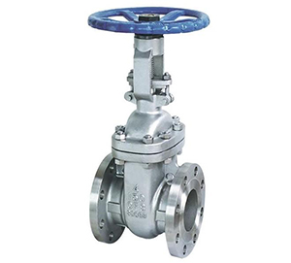
【产品用途】
API美标闸阀系列产品具有流体阻力小，密封面受冲击侵蚀小，不改变介质流向，不扰流，压降小等特点，适用的压力、温度范围广，是一种常见的截断阀，广泛适用于石油、化工、火力发电厂等油品、水蒸气管路上接通或截断管路中的介质(不可做节流阀使用)。
【基本型号】
API美标闸阀常见的基本型号有：Z40H、Z40Y、Z540H、Z540Y、Z940H、Z940Y等等。
【产品特点】
1、结构紧凑、造型美观、全通径流道、流阻系数小。
2、密封面采用合金钢或硬质合金，密封副材料配对合理，使用寿命长。
3、闸板结构型式为：弹性楔形单闸板或刚性楔形单闸板。阀杆表面经氮化处理，具有良好的抗腐蚀性、抗摩擦性。 填料采用柔性石墨，密封可靠，操作灵活，启闭力矩小。
4、可选用各种配管法兰标准及法兰密封面型式，还可选用手动、蜗轮传动、电动、气动、液动等各种驱动方式，满足用户不同需求。
【规格尺寸】
压力：Class150LB、Class300LB、Class600LB、Class900LB、Class1500LB、Class2500LB等。
口径：2"、2 ¹/₂"、3"、4"、5"、6"、8"、10"、12"、14"、16"、18"、20"、24"、26"、28"、30"、32"、36"、40"、42"、48"等。
【执行标准】
设计规范： API 600、API603、API 6D
结构长度： ASME B16.10
法兰连接： ASME B16.5 ASME B16.47
试验与检验：API 598、API 6D、API 600

Z40H、Z40Y不锈钢闸阀
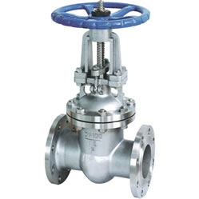
【产品说明】
Z40H、Z40Y不锈钢闸阀适用于工作压力1.6~16.0MPa，工作温度≤150℃的石油、化工、水力、火力电站各种系统的管路上，切断或接通管路介质。适用介质为：水、油品、蒸汽、醋酸及弱腐蚀性、腐蚀性等介质。
【性能参数】
不锈钢闸阀型号 | PN | 工作压力 / MPa | 适用温度 / ℃ | 适用介质
Z40W-16P | 16 | 1.6 | ≤ 150 | 弱腐蚀性介质
Z40W-25P | 25 | 2.5 | ≤ 150 | 弱腐蚀性介质
Z40Y-16P | 16 | 1.6 | ≤ 150 | 弱腐蚀性介质
Z40Y-25P | 16 | 1.6 | ≤ 150 | 弱腐蚀性介质
Z40Y-16R | 16 | 1.6 | ≤ 150 | 腐蚀性介质
Z40Y-25R | 25 | 2.5 | ≤ 150 | 腐蚀性介质
Z40W-40P | 40 | 4.0 | ≤ 150 | 弱腐蚀性介质
Z40W-40P | 40 | 4.0 | ≤ 150 | 弱腐蚀性介质
Z40Y-40R | 40 | 4.0 | ≤ 150 | 腐蚀性介质
Z40Y-40R | 40 | 4.0 | ≤ 150 | 腐蚀性介质
Z40W-100P | 100 | 10.0 | ≤ 200 | 醋酸类
Z40W-160P | 160 | 16.0 | ≤ 200 | 醋酸类
【零件材料】
阀体、阀盖、闸板 | 阀杆 | 密封面 | 填料
铬镍钛不锈钢 | 铬镍钛不锈钢 | 铬镍钛不锈钢本体材料 | 聚四氟乙烯
铬镍钛不锈钢 | 铬镍钛不锈钢 | 堆焊铁基合金 | 聚四氟乙烯
铬镍钼钛不锈钢 | 铬镍钼钛不锈钢 | 堆焊铁基合金 | 聚四氟乙烯
铬镍钛不锈钢 | 铬镍钛不锈钢 | 本体材料 | 聚四氟乙烯
铬镍钛不锈钢 | 铬镍钛不锈钢 | 堆焊硬质合金 | 聚四氟乙烯
铬镍钼钛不锈钢 | 铬镍钼钛不锈钢 | 本体材料 | 聚四氟乙烯
铬镍钼钛不锈钢 | 铬镍钼钛不锈钢 | 堆焊硬质合金 | 聚四氟乙烯
铬镍钼钛不锈钢 | 铬镍钼钛不锈钢 | 堆焊硬质合金 | 聚四氟乙烯

Z43H、Z43Y、Z43F平板闸阀

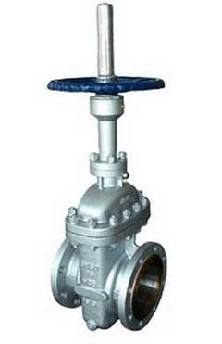
【产品用途】
Z43H、Z43Y、Z43F平板闸阀适用于tianran气，石油，化工，环保，城市管道，燃气管线等输送管线，放空系统和汽储存装置上，用作启闭设备。Z43型带导流孔单闸板式平板闸阀适用于tianran气开采和净化的长输管线。
【产品特点】
1、阀座的密封结构应为弹性有预紧力，上、下游密封座同时密封的结构。阀座与密封物间始终为面对面密封。
2、阀座有自清洗功能，并且在平板闸阀开启或关闭过程中不受气流的直接冲刷。阀座应由有润滑、不磨损材料制成。
3、阀门执行机构的故障不会影响到阀门的其它部分，维修和更换工作能够在不拆下阀门的情况下进行。
4、轭架套管：铝青铜轭架套管配置针形止推轴承，zui大程度减少操作扭矩。
5、阀杆：螺纹长度直到托架;销钉和点焊;具有稳定性。
6、压力密封：结构简单，配置分段扣环和镀银低碳钢垫圈，有助于拆卸和实现zui好的阀帽密封。
7、阀座环：焊接阀座环垂直于流动通道，易于维护。
8、执行机构：这些阀门可以配置电动、液动或气动执行机构。DN300以下配置标准手动手轮，DN350以上配置斜齿轮操作机构。
9、轭架：完全装配式轭架通过抗震测试，易于维护和安装执行机构。
10、压盖：两件式，自调节压盖，避免被弹出。
11、整体后座：硬面，使用寿命zuichang。
12、阀瓣：弹簧负载阀瓣能够自行调节，减少执行机构的扭矩需求。
13、整体止动：整体铸造托架止动装置，定位组装的托架阀瓣，使得阀座更加稳定可靠。
【执行标准】
设计与制造：j b/T5298
法兰尺寸：j b/79
结构长度：j b/T5298
压力~温度：GB9131
检验与试验：j b/T5298

PZ73H、PZ73X刀闸阀
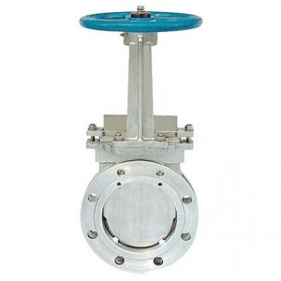
【刀闸阀用途】
PZ73H、PZ73X刀闸阀系列产品广泛应用于各种工业领域，特别是采矿、钢铁工业—用于煤炭、滤渣浆，净化装置—用于废水、泥浆、污物及带有悬浮物的澄清水，造纸工业—用于任何浓度纸浆、料水混合物，电站除灰--用于灰渣浆液等zhuanye管道系统。
【刀闸阀特点】
1、结构简单、造型美观、全通径流道、流阻系数小。闸板提升时，同时将密封面上的粘物给刮除，自动qingchu了杂物;
2、不锈钢闸板可防止腐蚀引起的密封泄漏。整体不锈钢材质，防止了腐蚀破坏，使用寿命长;
3、刀闸阀可选用各种配管法兰标准及法兰密封面型式，还可选用手动、蜗轮传动、电动、气动、液动等各种驱动方式，满足用户不同需求。
【刀闸阀型号】
常见刀闸阀型号有：PZ73H-10C、PZ73H-16C、PZ73F-10C、PZ73F-16C、PZ73Y-10C、PZ73Y-16C、PZ673H、PZ673Y、PZ673F、PZ973H、PZ973Y、PZ973F等。
【执行标准】
设计规范：GB/12234 DIN3356
法兰连接：ASME Bl6.5 GB/T9113 j b/T79 DIN 2543-2545
试验与检验：GB/T 13927 DIN3230 API598

PZ673H气动刀闸阀
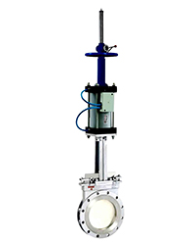

【产品用途】
PZ673H气动刀闸阀系列产品广泛应用于各种工业领域，特别是采矿、钢铁工业——用于煤炭、滤渣浆，净化装置——用于废水、泥浆、污物及带有悬浮物的澄清水，造纸工业——用于任何浓度纸浆、料水混合物，电站除灰--用于灰渣浆液等zhuanye管道系统。
【阀门型号】
常见的气动刀闸阀型号有：PZ673H-10C、PZ673H-16C、PZ673Y-10P、PZ673Y-16P、PZ673F-10P、PZ673F-16P。
【产品特点】
1、结构简单、造型美观、全通径流道、流阻系数小。闸板提升时，同时将密封面上的粘物给刮除，自动qingchu了杂物;
2、不锈钢闸板可防止腐蚀引起的密封泄漏。整体不锈钢材质，防止了腐蚀破坏，使用寿命长;
3、可选用各种配管法兰标准及法兰密封面型式，还可选用手动、蜗轮传动、电动、气动、液动等各种驱动方式，满足用户不同需求。
【执行标准】
设计规范： GB/12234 DIN3356
法兰连接： ASME Bl6.5 GB/T9113 j b/T79 DIN 2543-2545
试验与检验：GB/T 13927 DIN3230 API598

PZ641H气动钢制排渣闸阀

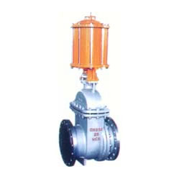
【产品说明】
PZ641H气动钢制排渣闸阀：气动、法兰连接、明杆楔式刚性单闸板，阀座密封面材料为碳素钢堆焊铁基合金，公称压力 PN16~PN63，阀体材料为碳素钢的排渣闸阀。
【性能参数】
排渣闸阀型号 | PN | 工作压力/MPa | 适用温度/℃ | 适用介质
PZ641H-16C | 16 | 1.6 | ≤100 | 灰渣水混合物(灰水比 1:1:5 zui大粒度≤50毫米)
PZ641H-25 | 25 | 2.5 | ≤100 | 灰渣水混合物(灰水比 1:1:5 zui大粒度≤50毫米)
PZ641H-40 | 40 | 4.0 | ≤100 | 灰渣水混合物(灰水比 1:1:5 zui大粒度≤50毫米)
PZ641H-63 | 63 | 6.3 | ≤100 | 灰渣水混合物(灰水比 1:1:5 zui大粒度≤50毫米)
【零部件材料】
阀体、阀盖 | 闸板 | 阀体密封圈 | 阀杆 | 垫片 | 填料
碳素钢 | 碳素钢堆焊铁基合金 |  | 铬不锈钢 | 橡胶石棉板 | 石棉石墨
【外形及结构尺寸】
DN | L | D | D₁ | D₂ | z×Φd | b | f | H₃ | H₂ | H | H₁ | 重量/kg
100 | 300 | 220 | 180 | 158 | 8×Φ18 | 24 | 3 | 265 | 120 | 715 | 840 | 195
150 | 350 | 285 | 240 | 212 | 8×Φ22 | 28 | 3 | 290 | 162 | 945 | 1205 | 258
200 | 400 | 340 | 295 | 268 | 12×Φ22 | 30 | 3 | 307 | 200 | 1245 | 1545 | 344
250 | 450 | 405 | 355 | 320 | 12×Φ26 | 32 | 3 | 454 | 220 | 1550 | 1850 | 438
300 | 500 | 460 | 410 | 370 | 12×Φ26 | 34 | 4 | 610 | 260 | 1620 | 1980 | 630
350 | 550 | 520 | 470 | 430 | 16×Φ26 | 38 | 4 | 630 | 290 | 1690 | 2045 | 821
400 | 600 | 580 | 525 | 480 | 16×Φ30 | 40 | 4 | 645 | 338 | 1805 | 2205 | 940
450 | 650 | 640 | 585 | 532 | 20×Φ30 | 40 | 4 | 675 | 360 | 2015 | 2466 | 1019
500 | 700 | 715 | 650 | 585 | 20×Φ33 | 42 | 4 | 695 | 400 | 2115 | 2615 | 1138

Z941H、Z941W、Z941Y电动闸阀
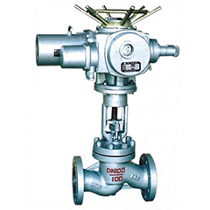
【阀门用途】
Z941H、Z941W、Z941Y电动闸阀具有流体阻力小，密封面受冲击侵蚀小，不改变介质流向，不扰流，压降小等特点，适用的压力、温度范围广，是一种常见的截断阀，广泛适用于石油、化工、火力发电厂等油品、水蒸气管路上接通或截断管路中的介质(不可做节流阀使用)。
【常见型号】
电动闸阀常见的型号有：z941h、z941w、z941y、z941t、z941h-10、z941h-16q、z941h-25q、z941y-25、z941w-10、z941w-16q、z941w-16p、z941w-16r、z941w-25、z941w-40、z941w-64、z941w-100等。
【阀门特点】
1、zui常用的楔式闸板阀的两个密封面形成楔形，楔形角随阀门参数而异，通常为50;楔式闸阀的闸板可以做成一个整体，叫做刚性闸板;也可以做成能产生微量变形的闸板，以gaishan其工艺性，弥补密封面角度在加工过程中产生的偏差，这种闸板叫做弹性闸板;
2、电动闸阀密封可靠，性能优良;通常情况下采用楔式弹性闸板结构，中大口径设置滚动轴承，启闭轻松;楔形闸阀的形体简单, 结构长度短，制造工艺性好，适用范围广;
3、此阀门可根据用户用户选配伞齿轮、电动、气动等驱动装置。
【执行标准】
设计规范： GB/T12234
结构长度： GB/T 12221
法兰连接： GB/T 9113 j b/T 79
试验与检验：GB/T 13927 j b/T9092

Z61Y、Z61H锻钢闸阀
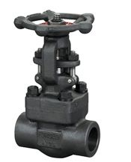
【阀门用途】
Z61Y、Z61H锻钢闸阀系列产品不仅适用于中低压，而且适用于高压，应用在石油、化工、制药、化肥、电力行业等各种的工况上，截断接通管路介质。
【产品特点】
1、结构紧凑、造型美观、缩径流道。结构特征：B.B或W.B。
2、密封面采用合金钢或硬质合金，密封副材料配对合理，使用寿命长。
3、闸板结构型式为：刚性楔形单闸板；阀杆表面经氮化处理，具有良好的抗腐蚀性、抗摩擦性。；填料采用柔性石墨，密封可靠，操作灵活，启闭力矩小。
4、锻钢闸阀可选用各种配管标准及连接形式(如：承插焊、对焊、螺纹连接)。
【基本型号】
锻钢闸阀常见的基本型号有Z11H、Z11Y、Z41H、Z41Y、Z61H、Z61Y等。
【规格尺寸】
压力：Class150LB、Class300LB、Class600LB、Class800LB、Class900LB、Class1500LB、Class2500LB、PN1.6MPa、PN2.5MPa、PN4.0MPa、PN6.4MPa、PN10.0MPa等等。
口径：DN15、DN20、DN25、DN32、DN40、DN50、DN65；¹/₂"、³/₄"、1"、1 ¹/₄"、1 ¹/₂"、2"等等。

Z41H、Z41Y铸钢闸阀
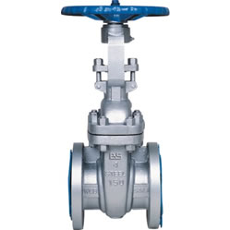
【产品说明】
Z41H、Z41Y铸钢闸阀：手动、法兰连接、明杆楔式刚性单闸板，阀座密封面材料为硬质合金，压力级 150(Lb)~600(Lb)，阀体材料为碳素钢(Z41Y-150(Lb)~600(Lb) )、铬钼钢(Z41Y-300(Lb)I Z41Y-400(Lb)I)、不锈钢(Z41Y-150(Lb)P~600(Lb)P Z41Y-150(Lb)R~600(Lb)R Z41H-600(Lb)P Z41H-600(Lb)R)的美标闸阀。
【性能参数】
铸钢闸阀型号 | 压力级(Lb) | 适用温度/℃ | 适用介质
Z41Y-150(Lb)~600(Lb) | 150~600 | ≤425 | 水、蒸汽、油品等
Z41Y-150(Lb)P~600(Lb)P | 150~600 | ≤150 | 硝酸等腐蚀性介质
【零件材料】
铸钢闸阀型号 | 材料
铸钢闸阀型号 | 阀体、阀盖 | 阀杆 | 闸板 | 填料、垫圈
Z41Y-150(Lb)~600(Lb) | WCB | 2Cr13 | WCB | V形聚四氟乙烯、柔性石墨环、柔性石墨缠绕垫、聚四氟乙烯片
Z41Y-150(Lb)P~600(Lb)P | ZG1Cr18Ni9Ti | 1Cr18Ni9Ti | ZG1Cr18Ni9Ti | V形聚四氟乙烯、柔性石墨环、柔性石墨缠绕垫、聚四氟乙烯片

Z45X弹性座软密封闸阀
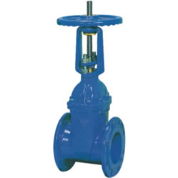
【产品用途】
Z45X弹性座软密封闸阀广泛用于自来水、污水、建筑、石油、化工、食品、医药、轻纺、电力、船舶、冶金、能源系统等流体管线上作为调节和截流装置使用。
【阀门特点】
1、平底式阀座，不出现污物堆积，使弹性座软密封闸阀的密封更可靠；
2、阀瓣整体包丁腈橡胶；
3、阀门内件采用耐腐蚀不生锈钢和铜合金材料，可用于污水系统适应较恶劣的工作环境；
4、体积小，重量轻，便于安装和维修；
5、阀杆采用三道O型环密封，大大减少了开关时的磨擦阻力，开关轻巧不漏水。

PZ973H电动刀闸阀
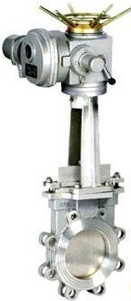
【产品用途】
PZ973H电动刀闸阀系列产品广泛应用于各种工业领域，特别是采矿、钢铁工业—用于煤炭、滤渣浆，净化装置—用于废水、泥浆、污物及带有悬浮物的澄清水，造纸工业—用于任何浓度纸浆、料水混合物，电站除灰-用于灰渣浆液等zhuanye管道系统。
【产品特点】
1、电动刀闸阀结构简单、造型美观、全通径流道、流阻系数小。闸板提升时，同时将密封面上的粘物给刮除，自动qingchu了杂物;
2、不锈钢闸板可防止腐蚀引起的密封泄漏。整体不锈钢材质，防止了腐蚀破坏，使用寿命长;
3、可选用各种配管法兰标准及法兰密封面型式，还可选用手动、蜗轮传动、电动、气动、液动等各种驱动方式，满足用户不同需求。
【阀门型号】
常见电动刀闸阀型号有：PZ973H、PZ973H-10C、PZ973H-16C、PZ973Y、PZ973Y-10P、PZ973Y-16P、PZ973F、PZ973F-10P、PZ973F-16P等。
【执行标准】
设计规范：GB/12234 DIN3356
法兰连接：ASME Bl6.5 GB/T9113 j b/T79 DIN 2543-2545
试验与检验：GB/T 13927 D

BZ41H、BZ41W、BZ41Y保温闸阀
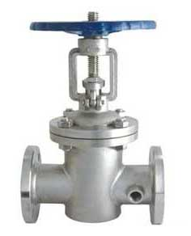
【产品用途】
BZ41H、BZ41W、BZ41Y保温闸阀系列产品主要适用于石油、化工、制药、冶金、电力等各类系统中，以输送常温下会凝固的高粘度介质。
【产品特点】
1、保温闸阀既能防止管路中粘稠的介质凝固，又能降低管路中低温介质的热量损失;
2、保温闸阀采用钢管焊接夹套比铸造的更加耐压、牢固和可靠;
3、由于阀门的通径与管道内径一致，介质呈直线流动，流阻小，zui适用于易凝固、高粘性液体介质。
【执行标准】
设计规范： GB/T12234
结构长度： 工厂标准
法兰连接： GB/T 9113 j b/T 79
试验与检验：GB/T 13927 j b/T9092

Z540H、Z540Y、Z540W齿轮闸阀
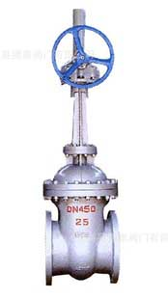
【产品说明】
Z540H、Z540Y、Z540W齿轮闸阀：锥齿轮驱动、法兰连接、明杆楔式弹性闸板，阀座密封面材料为堆焊合金(Z540H-16C~160 Z540Y-16C~160 Z540Y-16I~160I Z540Y-16P~160P Z540Y-16R~160R)、不锈钢(Z540W-16P~160P Z540W-16R~160R)，公称压力 PN16~PN160，阀体材料为碳素钢(Z540H-16C~160 Z540Y-16C~160)、铬钼合金钢(Z540Y-16I~160I)、不锈钢(Z540W-16P~160P Z540Y-16P~160P Z540W-16R~160R Z540Y-16R~160R)的闸阀。
【性能参数】
齿轮闸阀型号 | PN | 工作压力/MPa | 适用温度/℃ | 适用介质
Z540H-16C-160 | 16~160 | 1.6~16.0 | ≤425 | 水、蒸汽、油品
Z540Y-16C-160 | 16~160 | 1.6~16.0 | ≤425 | 水、蒸汽、油品
Z540Y-16I-160 | 16~160 | 1.6~16.0 | ≤550 | 蒸汽、油品
Z540W16P-40P | 16~40 | 1.6~4.0 | ≤150 | 弱腐蚀性介质
Z540Y-16P-160P | 16~160 | 1.6~16.0 | ≤150 | 弱腐蚀性介质
Z540W-16R-40R | 16~40 | 1.6~4.0 | ≤150 | 腐蚀性介质
Z540Y-16R-160R | 16~160 | 1.6~16.0 | ≤150 | 腐蚀性介质
Z540Y-16PⅠ~40PⅠ | 16~40 | 1.6~4.0 | ≤650 | 热烟气等
Z540Y-16PⅡ~0PⅡ | 16~40 | 1.6~4.0 | ≤650 | 热烟气等
【零件材料】
阀体、阀盖、闸板 | 阀杆 | 密封面 | 填料
碳素钢 | 碳素钢 | 堆焊铁基合金 | 石棉石墨或柔性石墨
碳素钢 | 碳素钢 | 堆焊铁基合金 | 石棉石墨或柔性石墨
铬钼合金钢 | 铬钼合金钢 | 堆焊硬质合金 | 柔性石墨
铬镍钛不锈钢 | 铬镍钛不锈钢 | 本体材料 | 聚四氟乙烯
铬镍钛不锈钢 | 铬镍钛不锈钢 | 堆焊硬质合金 | 柔性石墨
铬镍钼钛不锈钢 | 铬镍钼钛不锈钢 | 本体材料 | 聚四氟乙烯
铬镍钼钛不锈钢 | 铬镍钼钛不锈钢 | 堆焊硬质合金 | 聚四氟乙烯
铬镍钛不锈钢 | 铬镍钛不锈钢 | 堆焊硬质合金 | 柔性石墨
【外形尺寸】
DN | L | H | D₀ | 重量/kg
300 | 500 | 1310 | 640 | 504
350 | 550 | 1468 | 640 | 674
400 | 600 | 1780 | 640 | 950
450 | 650 | 1880 | 640 | 1300
500 | 700 | 2110 | 640 | 1530
600 | 800 | 2410 | 640 | 2140
700 | 900 | 2600 | 640 | 3275
800 | 1000 | 2860 | 720 | 3920
900 | 1100 | 3170 | 720 | 4435

Z41W、Z41Y国标闸阀
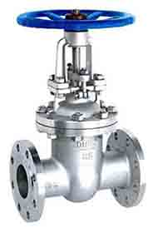
【阀门说明】
Z41W、Z41Y国标闸阀适用于公称压力PN1.6～6.4MPa,工作温度-29～600℃的石油、化工、制药、化肥、电力行业等各种工况的管路上，切断或接通管路介质，不能作调节和节流。国标闸阀适用介质为：水、油品、蒸汽、酸性介质等，常见的驱动方式有手动、齿轮动、电动等。
【常见型号】
国标闸阀常见型号与美标闸阀基本差不多，只是标准不同而已，有Z40H、Z40Y、Z540H、Z540Y、Z940H、Z940Y等等
【执行标准】
设计标准采用GB/T 12234
结构长度标准采用GB/T 12221
试验和检验标准采用GB/T 13927、j b/T 9092
连接法兰标准采用：GB/T 9113、j b/T 79、HG20592

Z40W、Z40Y美标闸阀
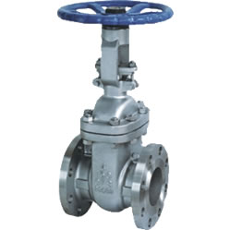
【阀门用途】
Z40W、Z40Y美标闸阀适用于 ANSI Class150~2500、PN20~42、JIS10~20K，工作温度 -29~425℃(碳钢)及 -40~500℃(不锈钢)的名种管路上，用于截断或接通管路中的介质。通过选用不同的材质，可适用于水、蒸汽、油品、硝酸、醋酸、强氧化性介质及尿素等多种介质。
美标闸阀特点：
①产品设计制造符合国外先进标准要求，密封可靠，性能优良。
②结构设计紧凑合理，造型美观。
③采用楔式弹性闸板结构，中大口径设置滚动轴承，启闭轻松。
④阀体材料品种齐全，填料、垫片根据实际工况或用户要求合理选配，可适用于各种压力、温度及介质工况。
⑤采用国内外多种配管法兰标准及法兰密封面型式，满足各种工程需要及用户要求。
【执行标准】
设计与制造标准：API 600
法兰尺寸标准：ANSI B16.5
结构长度标准：ANSI B16.10
压力~温度标准：ANSI B16.34
检验与试验标准：API 598

API美标闸阀
【产品用途】
API美标闸阀系列产品具有流体阻力小，密封面受冲击侵蚀小，不改变介质流向，不扰流，压降小等特点，适用的压力、温度范围广，是一种常见的截断阀，广泛适用于石油、化工、火力发电厂等油品、水蒸气管路上接通或截断管路中的介质(不可做节流阀使用)。
【基本型号】
API美标闸阀常见的基本型号有：Z40H、Z40Y、Z540H、Z540Y、Z940H、Z940Y等等。
【产品特点】
1、结构紧凑、造型美观、全通径流道、流阻系数小。
2、密封面采用合金钢或硬质合金，密封副材料配对合理，使用寿命长。
3、闸板结构型式为：弹性楔形单闸板或刚性楔形单闸板。阀杆表面经氮化处理，具有良好的抗腐蚀性、抗摩擦性。 填料采用柔性石墨，密封可靠，操作灵活，启闭力矩小。
4、可选用各种配管法兰标准及法兰密封面型式，还可选用手动、蜗轮传动、电动、气动、液动等各种驱动方式，满足用户不同需求。
【规格尺寸】
压力：Class150LB、Class300LB、Class600LB、Class900LB、Class1500LB、Class2500LB等。
口径：2"、2 ¹/₂"、3"、4"、5"、6"、8"、10"、12"、14"、16"、18"、20"、24"、26"、28"、30"、32"、36"、40"、42"、48"等。
【执行标准】
设计规范： API 600、API603、API 6D
结构长度： ASME B16.10
法兰连接： ASME B16.5 ASME B16.47
试验与检验：API 598、API 6D、API 600

Z40H、Z40Y不锈钢闸阀
【产品说明】
Z40H、Z40Y不锈钢闸阀适用于工作压力1.6~16.0MPa，工作温度≤150℃的石油、化工、水力、火力电站各种系统的管路上，切断或接通管路介质。适用介质为：水、油品、蒸汽、醋酸及弱腐蚀性、腐蚀性等介质。
【性能参数】
不锈钢闸阀型号 | PN | 工作压力 / MPa | 适用温度 / ℃ | 适用介质
Z40W-16P | 16 | 1.6 | ≤ 150 | 弱腐蚀性介质
Z40W-25P | 25 | 2.5 | ≤ 150 | 弱腐蚀性介质
Z40Y-16P | 16 | 1.6 | ≤ 150 | 弱腐蚀性介质
Z40Y-25P | 16 | 1.6 | ≤ 150 | 弱腐蚀性介质
Z40Y-16R | 16 | 1.6 | ≤ 150 | 腐蚀性介质
Z40Y-25R | 25 | 2.5 | ≤ 150 | 腐蚀性介质
Z40W-40P | 40 | 4.0 | ≤ 150 | 弱腐蚀性介质
Z40W-40P | 40 | 4.0 | ≤ 150 | 弱腐蚀性介质
Z40Y-40R | 40 | 4.0 | ≤ 150 | 腐蚀性介质
Z40Y-40R | 40 | 4.0 | ≤ 150 | 腐蚀性介质
Z40W-100P | 100 | 10.0 | ≤ 200 | 醋酸类
Z40W-160P | 160 | 16.0 | ≤ 200 | 醋酸类
【零件材料】
阀体、阀盖、闸板 | 阀杆 | 密封面 | 填料
铬镍钛不锈钢 | 铬镍钛不锈钢 | 铬镍钛不锈钢本体材料 | 聚四氟乙烯
铬镍钛不锈钢 | 铬镍钛不锈钢 | 堆焊铁基合金 | 聚四氟乙烯
铬镍钼钛不锈钢 | 铬镍钼钛不锈钢 | 堆焊铁基合金 | 聚四氟乙烯
铬镍钛不锈钢 | 铬镍钛不锈钢 | 本体材料 | 聚四氟乙烯
铬镍钛不锈钢 | 铬镍钛不锈钢 | 堆焊硬质合金 | 聚四氟乙烯
铬镍钼钛不锈钢 | 铬镍钼钛不锈钢 | 本体材料 | 聚四氟乙烯
铬镍钼钛不锈钢 | 铬镍钼钛不锈钢 | 堆焊硬质合金 | 聚四氟乙烯
铬镍钼钛不锈钢 | 铬镍钼钛不锈钢 | 堆焊硬质合金 | 聚四氟乙烯

Z43H、Z43Y、Z43F平板闸阀

【产品用途】
Z43H、Z43Y、Z43F平板闸阀适用于tianran气，石油，化工，环保，城市管道，燃气管线等输送管线，放空系统和汽储存装置上，用作启闭设备。Z43型带导流孔单闸板式平板闸阀适用于tianran气开采和净化的长输管线。
【产品特点】
1、阀座的密封结构应为弹性有预紧力，上、下游密封座同时密封的结构。阀座与密封物间始终为面对面密封。
2、阀座有自清洗功能，并且在平板闸阀开启或关闭过程中不受气流的直接冲刷。阀座应由有润滑、不磨损材料制成。
3、阀门执行机构的故障不会影响到阀门的其它部分，维修和更换工作能够在不拆下阀门的情况下进行。
4、轭架套管：铝青铜轭架套管配置针形止推轴承，zui大程度减少操作扭矩。
5、阀杆：螺纹长度直到托架;销钉和点焊;具有稳定性。
6、压力密封：结构简单，配置分段扣环和镀银低碳钢垫圈，有助于拆卸和实现zui好的阀帽密封。
7、阀座环：焊接阀座环垂直于流动通道，易于维护。
8、执行机构：这些阀门可以配置电动、液动或气动执行机构。DN300以下配置标准手动手轮，DN350以上配置斜齿轮操作机构。
9、轭架：完全装配式轭架通过抗震测试，易于维护和安装执行机构。
10、压盖：两件式，自调节压盖，避免被弹出。
11、整体后座：硬面，使用寿命zuichang。
12、阀瓣：弹簧负载阀瓣能够自行调节，减少执行机构的扭矩需求。
13、整体止动：整体铸造托架止动装置，定位组装的托架阀瓣，使得阀座更加稳定可靠。
【执行标准】
设计与制造：j b/T5298
法兰尺寸：j b/79
结构长度：j b/T5298
压力~温度：GB9131
检验与试验：j b/T5298

PZ73H、PZ73X刀闸阀
【刀闸阀用途】
PZ73H、PZ73X刀闸阀系列产品广泛应用于各种工业领域，特别是采矿、钢铁工业—用于煤炭、滤渣浆，净化装置—用于废水、泥浆、污物及带有悬浮物的澄清水，造纸工业—用于任何浓度纸浆、料水混合物，电站除灰--用于灰渣浆液等zhuanye管道系统。
【刀闸阀特点】
1、结构简单、造型美观、全通径流道、流阻系数小。闸板提升时，同时将密封面上的粘物给刮除，自动qingchu了杂物;
2、不锈钢闸板可防止腐蚀引起的密封泄漏。整体不锈钢材质，防止了腐蚀破坏，使用寿命长;
3、刀闸阀可选用各种配管法兰标准及法兰密封面型式，还可选用手动、蜗轮传动、电动、气动、液动等各种驱动方式，满足用户不同需求。
【刀闸阀型号】
常见刀闸阀型号有：PZ73H-10C、PZ73H-16C、PZ73F-10C、PZ73F-16C、PZ73Y-10C、PZ73Y-16C、PZ673H、PZ673Y、PZ673F、PZ973H、PZ973Y、PZ973F等。
【执行标准】
设计规范：GB/12234 DIN3356
法兰连接：ASME Bl6.5 GB/T9113 j b/T79 DIN 2543-2545
试验与检验：GB/T 13927 DIN3230 API598

PZ673H气动刀闸阀

【产品用途】
PZ673H气动刀闸阀系列产品广泛应用于各种工业领域，特别是采矿、钢铁工业——用于煤炭、滤渣浆，净化装置——用于废水、泥浆、污物及带有悬浮物的澄清水，造纸工业——用于任何浓度纸浆、料水混合物，电站除灰--用于灰渣浆液等zhuanye管道系统。
【阀门型号】
常见的气动刀闸阀型号有：PZ673H-10C、PZ673H-16C、PZ673Y-10P、PZ673Y-16P、PZ673F-10P、PZ673F-16P。
【产品特点】
1、结构简单、造型美观、全通径流道、流阻系数小。闸板提升时，同时将密封面上的粘物给刮除，自动qingchu了杂物;
2、不锈钢闸板可防止腐蚀引起的密封泄漏。整体不锈钢材质，防止了腐蚀破坏，使用寿命长;
3、可选用各种配管法兰标准及法兰密封面型式，还可选用手动、蜗轮传动、电动、气动、液动等各种驱动方式，满足用户不同需求。
【执行标准】
设计规范： GB/12234 DIN3356
法兰连接： ASME Bl6.5 GB/T9113 j b/T79 DIN 2543-2545
试验与检验：GB/T 13927 DIN3230 API598

PZ641H气动钢制排渣闸阀

【产品说明】
PZ641H气动钢制排渣闸阀：气动、法兰连接、明杆楔式刚性单闸板，阀座密封面材料为碳素钢堆焊铁基合金，公称压力 PN16~PN63，阀体材料为碳素钢的排渣闸阀。
【性能参数】
排渣闸阀型号 | PN | 工作压力/MPa | 适用温度/℃ | 适用介质
PZ641H-16C | 16 | 1.6 | ≤100 | 灰渣水混合物(灰水比 1:1:5 zui大粒度≤50毫米)
PZ641H-25 | 25 | 2.5 | ≤100 | 灰渣水混合物(灰水比 1:1:5 zui大粒度≤50毫米)
PZ641H-40 | 40 | 4.0 | ≤100 | 灰渣水混合物(灰水比 1:1:5 zui大粒度≤50毫米)
PZ641H-63 | 63 | 6.3 | ≤100 | 灰渣水混合物(灰水比 1:1:5 zui大粒度≤50毫米)
【零部件材料】
阀体、阀盖 | 闸板 | 阀体密封圈 | 阀杆 | 垫片 | 填料
碳素钢 | 碳素钢堆焊铁基合金 |  | 铬不锈钢 | 橡胶石棉板 | 石棉石墨
【外形及结构尺寸】
DN | L | D | D₁ | D₂ | z×Φd | b | f | H₃ | H₂ | H | H₁ | 重量/kg
100 | 300 | 220 | 180 | 158 | 8×Φ18 | 24 | 3 | 265 | 120 | 715 | 840 | 195
150 | 350 | 285 | 240 | 212 | 8×Φ22 | 28 | 3 | 290 | 162 | 945 | 1205 | 258
200 | 400 | 340 | 295 | 268 | 12×Φ22 | 30 | 3 | 307 | 200 | 1245 | 1545 | 344
250 | 450 | 405 | 355 | 320 | 12×Φ26 | 32 | 3 | 454 | 220 | 1550 | 1850 | 438
300 | 500 | 460 | 410 | 370 | 12×Φ26 | 34 | 4 | 610 | 260 | 1620 | 1980 | 630
350 | 550 | 520 | 470 | 430 | 16×Φ26 | 38 | 4 | 630 | 290 | 1690 | 2045 | 821
400 | 600 | 580 | 525 | 480 | 16×Φ30 | 40 | 4 | 645 | 338 | 1805 | 2205 | 940
450 | 650 | 640 | 585 | 532 | 20×Φ30 | 40 | 4 | 675 | 360 | 2015 | 2466 | 1019
500 | 700 | 715 | 650 | 585 | 20×Φ33 | 42 | 4 | 695 | 400 | 2115 | 2615 | 1138

Z941H、Z941W、Z941Y电动闸阀
【阀门用途】
Z941H、Z941W、Z941Y电动闸阀具有流体阻力小，密封面受冲击侵蚀小，不改变介质流向，不扰流，压降小等特点，适用的压力、温度范围广，是一种常见的截断阀，广泛适用于石油、化工、火力发电厂等油品、水蒸气管路上接通或截断管路中的介质(不可做节流阀使用)。
【常见型号】
电动闸阀常见的型号有：z941h、z941w、z941y、z941t、z941h-10、z941h-16q、z941h-25q、z941y-25、z941w-10、z941w-16q、z941w-16p、z941w-16r、z941w-25、z941w-40、z941w-64、z941w-100等。
【阀门特点】
1、zui常用的楔式闸板阀的两个密封面形成楔形，楔形角随阀门参数而异，通常为50;楔式闸阀的闸板可以做成一个整体，叫做刚性闸板;也可以做成能产生微量变形的闸板，以gaishan其工艺性，弥补密封面角度在加工过程中产生的偏差，这种闸板叫做弹性闸板;
2、电动闸阀密封可靠，性能优良;通常情况下采用楔式弹性闸板结构，中大口径设置滚动轴承，启闭轻松;楔形闸阀的形体简单, 结构长度短，制造工艺性好，适用范围广;
3、此阀门可根据用户用户选配伞齿轮、电动、气动等驱动装置。
【执行标准】
设计规范： GB/T12234
结构长度： GB/T 12221
法兰连接： GB/T 9113 j b/T 79
试验与检验：GB/T 13927 j b/T9092

Z61Y、Z61H锻钢闸阀
【阀门用途】
Z61Y、Z61H锻钢闸阀系列产品不仅适用于中低压，而且适用于高压，应用在石油、化工、制药、化肥、电力行业等各种的工况上，截断接通管路介质。
【产品特点】
1、结构紧凑、造型美观、缩径流道。结构特征：B.B或W.B。
2、密封面采用合金钢或硬质合金，密封副材料配对合理，使用寿命长。
3、闸板结构型式为：刚性楔形单闸板；阀杆表面经氮化处理，具有良好的抗腐蚀性、抗摩擦性。；填料采用柔性石墨，密封可靠，操作灵活，启闭力矩小。
4、锻钢闸阀可选用各种配管标准及连接形式(如：承插焊、对焊、螺纹连接)。
【基本型号】
锻钢闸阀常见的基本型号有Z11H、Z11Y、Z41H、Z41Y、Z61H、Z61Y等。
【规格尺寸】
压力：Class150LB、Class300LB、Class600LB、Class800LB、Class900LB、Class1500LB、Class2500LB、PN1.6MPa、PN2.5MPa、PN4.0MPa、PN6.4MPa、PN10.0MPa等等。
口径：DN15、DN20、DN25、DN32、DN40、DN50、DN65；¹/₂"、³/₄"、1"、1 ¹/₄"、1 ¹/₂"、2"等等。

Z41H、Z41Y铸钢闸阀
【产品说明】
Z41H、Z41Y铸钢闸阀：手动、法兰连接、明杆楔式刚性单闸板，阀座密封面材料为硬质合金，压力级 150(Lb)~600(Lb)，阀体材料为碳素钢(Z41Y-150(Lb)~600(Lb) )、铬钼钢(Z41Y-300(Lb)I Z41Y-400(Lb)I)、不锈钢(Z41Y-150(Lb)P~600(Lb)P Z41Y-150(Lb)R~600(Lb)R Z41H-600(Lb)P Z41H-600(Lb)R)的美标闸阀。
【性能参数】
铸钢闸阀型号 | 压力级(Lb) | 适用温度/℃ | 适用介质
Z41Y-150(Lb)~600(Lb) | 150~600 | ≤425 | 水、蒸汽、油品等
Z41Y-150(Lb)P~600(Lb)P | 150~600 | ≤150 | 硝酸等腐蚀性介质
【零件材料】
铸钢闸阀型号 | 材料
铸钢闸阀型号 | 阀体、阀盖 | 阀杆 | 闸板 | 填料、垫圈
Z41Y-150(Lb)~600(Lb) | WCB | 2Cr13 | WCB | V形聚四氟乙烯、柔性石墨环、柔性石墨缠绕垫、聚四氟乙烯片
Z41Y-150(Lb)P~600(Lb)P | ZG1Cr18Ni9Ti | 1Cr18Ni9Ti | ZG1Cr18Ni9Ti | V形聚四氟乙烯、柔性石墨环、柔性石墨缠绕垫、聚四氟乙烯片

Z45X弹性座软密封闸阀
【产品用途】
Z45X弹性座软密封闸阀广泛用于自来水、污水、建筑、石油、化工、食品、医药、轻纺、电力、船舶、冶金、能源系统等流体管线上作为调节和截流装置使用。
【阀门特点】
1、平底式阀座，不出现污物堆积，使弹性座软密封闸阀的密封更可靠；
2、阀瓣整体包丁腈橡胶；
3、阀门内件采用耐腐蚀不生锈钢和铜合金材料，可用于污水系统适应较恶劣的工作环境；
4、体积小，重量轻，便于安装和维修；
5、阀杆采用三道O型环密封，大大减少了开关时的磨擦阻力，开关轻巧不漏水。

PZ973H电动刀闸阀
【产品用途】
PZ973H电动刀闸阀系列产品广泛应用于各种工业领域，特别是采矿、钢铁工业—用于煤炭、滤渣浆，净化装置—用于废水、泥浆、污物及带有悬浮物的澄清水，造纸工业—用于任何浓度纸浆、料水混合物，电站除灰-用于灰渣浆液等zhuanye管道系统。
【产品特点】
1、电动刀闸阀结构简单、造型美观、全通径流道、流阻系数小。闸板提升时，同时将密封面上的粘物给刮除，自动qingchu了杂物;
2、不锈钢闸板可防止腐蚀引起的密封泄漏。整体不锈钢材质，防止了腐蚀破坏，使用寿命长;
3、可选用各种配管法兰标准及法兰密封面型式，还可选用手动、蜗轮传动、电动、气动、液动等各种驱动方式，满足用户不同需求。
【阀门型号】
常见电动刀闸阀型号有：PZ973H、PZ973H-10C、PZ973H-16C、PZ973Y、PZ973Y-10P、PZ973Y-16P、PZ973F、PZ973F-10P、PZ973F-16P等。
【执行标准】
设计规范：GB/12234 DIN3356
法兰连接：ASME Bl6.5 GB/T9113 j b/T79 DIN 2543-2545
试验与检验：GB/T 13927 D

BZ41H、BZ41W、BZ41Y保温闸阀
【产品用途】
BZ41H、BZ41W、BZ41Y保温闸阀系列产品主要适用于石油、化工、制药、冶金、电力等各类系统中，以输送常温下会凝固的高粘度介质。
【产品特点】
1、保温闸阀既能防止管路中粘稠的介质凝固，又能降低管路中低温介质的热量损失;
2、保温闸阀采用钢管焊接夹套比铸造的更加耐压、牢固和可靠;
3、由于阀门的通径与管道内径一致，介质呈直线流动，流阻小，zui适用于易凝固、高粘性液体介质。
【执行标准】
设计规范： GB/T12234
结构长度： 工厂标准
法兰连接： GB/T 9113 j b/T 79
试验与检验：GB/T 13927 j b/T9092

Z540H、Z540Y、Z540W齿轮闸阀
【产品说明】
Z540H、Z540Y、Z540W齿轮闸阀：锥齿轮驱动、法兰连接、明杆楔式弹性闸板，阀座密封面材料为堆焊合金(Z540H-16C~160 Z540Y-16C~160 Z540Y-16I~160I Z540Y-16P~160P Z540Y-16R~160R)、不锈钢(Z540W-16P~160P Z540W-16R~160R)，公称压力 PN16~PN160，阀体材料为碳素钢(Z540H-16C~160 Z540Y-16C~160)、铬钼合金钢(Z540Y-16I~160I)、不锈钢(Z540W-16P~160P Z540Y-16P~160P Z540W-16R~160R Z540Y-16R~160R)的闸阀。

Z41W、Z41Y国标闸阀
【阀门说明】
Z41W、Z41Y国标闸阀适用于公称压力PN1.6～6.4MPa,工作温度-29～600℃的石油、化工、制药、化肥、电力行业等各种工况的管路上，切断或接通管路介质，不能作调节和节流。国标闸阀适用介质为：水、油品、蒸汽、酸性介质等，常见的驱动方式有手动、齿轮动、电动等。
【常见型号】
国标闸阀常见型号与美标闸阀基本差不多，只是标准不同而已，有Z40H、Z40Y、Z540H、Z540Y、Z940H、Z940Y等等
【执行标准】
设计标准采用GB/T 12234
结构长度标准采用GB/T 12221
试验和检验标准采用GB/T 13927、j b/T 9092
连接法兰标准采用：GB/T 9113、j b/T 79、HG20592

Z40W、Z40Y美标闸阀
【阀门用途】
Z40W、Z40Y美标闸阀适用于 ANSI Class150~2500、PN20~42、JIS10~20K，工作温度 -29~425℃(碳钢)及 -40~500℃(不锈钢)的名种管路上，用于截断或接通管路中的介质。通过选用不同的材质，可适用于水、蒸汽、油品、硝酸、醋酸、强氧化性介质及尿素等多种介质。
美标闸阀特点：
①产品设计制造符合国外先进标准要求，密封可靠，性能优良。
②结构设计紧凑合理，造型美观。
③采用楔式弹性闸板结构，中大口径设置滚动轴承，启闭轻松。
④阀体材料品种齐全，填料、垫片根据实际工况或用户要求合理选配，可适用于各种压力、温度及介质工况。
⑤采用国内外多种配管法兰标准及法兰密封面型式，满足各种工程需要及用户要求。
【执行标准】
设计与制造标准：API 600
法兰尺寸标准：ANSI B16.5
结构长度标准：ANSI B16.10
压力~温度标准：ANSI B16.34
检验与试验标准：API 598

